
VILNIAUS GEDIMINO TECHNIKOS UNIVERSITETAS

STATYBOS fakultetas
STATYBOS EKONOMIKOS IR NEKILNOJAMOJO TURTO VADYBOS katedra

Lina Žemeckytė

STATYBOS INŽINERIJOS KRYPTIES STUDIJŲ PROGRAMŲ SPECIALISTŲ POREIKIO LIETUVOJE IR UŽSIENIO ŠALYSE NUSTATYMAS BEI ŠIŲ PROGRAMŲ ATNAUJINIMO GALIMYBĖS

SPECIALISTS‘ DEMAND DETERMINATION IN CONSTRUCTION ENGINEERING STUDY PROGRAMMES IN LITHUANIA AND FOREIGN COUNTRIES AND POSIBILITIES FOR THE MODERNIZATION OF THESE STUDY PROGRAMMES

Baigiamasis magistro darbas

Statybos valdymo studijų programa, valstybinis kodas 62402T110
Statybos ekonomikos ir verslo specializacija
Statybos inžinerijos mokslo kryptis

Vilnius, 2011
Turinys
Paveikslų sąrašas 8
Lentelių sąrašas 9
Įvadas 10
1. Reikalavimų aukštųjų mokyklų absolventams ir aukštojo mokslo sistemos Lietuvoje analizė 12
1.1. Pasaulinės literatūros analizė 12
1.2. Studijų sistemos Lietuvoje analizė 17
2. Lietuvos ir užsienio šalių lyginamasis statybos valdymo ir nekilnojamojo turto vadybos studijų programų specialistų poreikio nustatymas 22
2.1. ES27 šalių lyginamoji analizė 22
2.2. JAV statybos ir nekilnojamojo turto valdymo analizė 30
2.2.1. Užimtumo tendencijos, darbuotojų pagal profesijas pasiskirstymas ir jų vidutiniai atlyginimai 30
2.2.2. Statybos ir kasybos profesijos 32
2.2.3. Įrengimas, priežiūra ir remontas 34
2.2.4. Pastatų ir teritorijų valymas bei priežiūra 36
2.2.5. Statyba 39
2.3. Lietuvos statybos ir nekilnojamojo turto šakos vystymosi dinamika 2000 – 2011 40
2.4. Lietuvos ir užsienio šalių lyginamoji statybos ir nekilnojamojo turto šakos vystymosi dinamika 2000 – 2011 45
2.5. Statybos valdymo ir nekilnojamojo turto vadybos studijų programų specialistų poreikio nustatymas 48
3. Pateiktų klausimynų rezultatų vertinimas 49
3.1. Rinkodaros strategijos 49
3.2. Pirmosios ir antrosios studijų pakopų studentų studijuojamų specialybių vertinimas 50
3.3. Antrosios studijų pakopos studentų įgūdžių ir mokymosi poreikio vertinimas 54
4. Studijų efektyvumo didinimas taikant biometrines technologijas 59
Išvados ir pasiūlymai 64
Literatūra 69
Priedai 74

Paveikslų sąrašas

2.1 pav. Pagrindiniame ir tiksliniame Suomijos scenarijuose numatomas darbo vietų skaičius pagal sektorių kategorijas 2004 m. ir 2020 m. (Hanhijoki et al. 2009) 24
2.2 pav. Suomijos sektorių prognozių ir vidinės profesinės struktūros prognozių pagal sektorius poveikis darbo vietų skaičiaus pokyčiams pagrindinėse profesijų kategorijose 2005–2020 m. pagal tikslinį scenarijų (Hanhijoki et al. 2009) 25
2.3 pav. Suomijoje atsilaisvinančių darbo vietų skaičius 2005–2020 m. pagal pagrindines profesijų kategorijas tiksliniame vystymosi scenarijuje (Hanhijoki et al. 2009) 25
2.4 pav. Vidutinis Suomijoje laisvų darbo vietų skaičius per metus 2005–2020 m. pagal profesijų kategorijas, kai pagrindiniame ir tiksliniame scenarijuose užimtumas didžiausias (Hanhijoki et al. 2009) 26
2.5 pav. Užimtumo Airijos statybos šakoje prognozės iki 2013 m. (skaičius – tūkst.) (Expert Group 2008) 28
2.6 pav. Statybos šakos procentinė dalis bendrame Airijos darbo užimtume iki 2013 m., o taip pat palyginimas su ES šalių užimtumo vidurkiu (Expert Group 2008) 29
2.7 pav. Darbuotojai su aukštesniu išsilavinimu gauna didesnį atlyginimą (Holzer ir Lerman 2007) 32
2.8 pav. Statybos ir kasybos profesijose dirbančių darbuotojų skaičiaus pokytis 2005-2018 m. (Carnevale et al. 2010) 33
2.9 pav. Įrengimo, priežiūros ir remonto profesijose dirbančių darbuotojų skaičiaus pokytis 2005-2018 m. (Carnevale et al. 2010) 35
2.10 pav. Pastatų ir teritorijų valymo ir priežiūros profesijose dirbančių darbuotojų skaičiaus pokytis 2005-2018 m. (Carnevale et al. 2010) 36
2.11 pav. Prognozuojamas bakalauro diplomą turinčių darbuotojų pasiskirstymas 2018 metais (%) (Carnevale et al. 2010) 38
2.12 pav. Prognozuojamas universitetinį išsilavinimą turinčių darbuotojų pasiskirstymas 2018 metais (%) (Carnevale et al. 2010) 38
2.13 pav. Darbuotojų pasiskirstymas statyboje pagal išsilavinimą (1983-2018) 39
3.1 pav. Universiteto taikomos marketingo strategijos 49
3.2 pav. Studijų pasirinkimą įtakojantys faktoriai 50
3.3 pav. Respondentų amžiaus pasiskirstymas 51
3.4 pav. Respondentų pasiskirstymas pagal tai, ar jie lengvai tikisi gauti darbą baigę studijas 52
3.5 pav. Vertinimas, ar studijų metu supažindinama su statybos sektoriaus veikla 52
3.6 pav. Respondentų vertinimas, ar pakankamai socialinių įgūdžių ugdoma universitete 53
3.7 pav. Dėstytojų pasirinkimas 53
3.8 pav. Bakalauro ir magistrantūros studijų krypties atitikimas 54
3.9 pav. Darbo ir kvalifikacijos atitikimas 55
3.10 pav. Įgyto diplomo įtaka ieškant darbo 55
3.11 pav. Priežastys, kodėl įgyjami gebėjimai ir žinios skiriasi nuo reikalingų dirbant praktikoje 56
3.12 pav. Kvalifikacijos kėlimo kursų nelankymo priežastys 57
4.1 pav. Studentų emocijų, streso, biometrinių parametrų, darbo įdomumo ir darbingumo tarpusavio priklausomybė 59
4.2 pav. Studento darbingumo ir biometrinių parametrų tarpusavio priklausomybė 60
4.3 pav. Studento emocijų, darbingumo ir darbo įdomumo tarpusavio priklausomybė 60

Lentelių sąrašas
1.1 lentelė. Aukštojo mokslo Lietuvoje SSGG analizė (Nacionalinė kompleksinė programa 2007) 18
2.1 lentelė. Studijuojančių asmenų skaičius pagal studijų kryptis ir valstybes, 2008 m. (Eurostat 2008) 22
2.2 lentelė. Tretinio mokymo įstaigų absolventai, baigę inžinerijos, gamybos ir statybos studijas ES27 šalyse, 2006 m. (Eurostat 2006) 23
2.3 lentelė. Suomijoje dirbančių žmonių skaičius pagal sektorių (Hanhijoki et al. 2009) 27
2.4 lentelė. Suomijos statyboje dirbančių žmonių pokyčiai 1995-2020 m. (Hanhijoki et al. 2009) 27
2.5 lentelė. Suomijos nekilnojamojo turto ir pastatų ūkio valdymo srityje dirbančių žmonių pokyčiai 1995-2020 m. (Hanhijoki et al. 2009) 28
2.6 lentelė. Užimtumas Airijoje pagal įgūdžių grupes, 2002–2010 (tūkst.) (Expert Group 2008) 30
2.7 lentelė. Užimtumo tendencijos pagal pramonės sektorių, 1960–2006 m. (Holzer ir Lerman 2007) 31
2.8 lentelė. Profesijų pasiskirstymas, 1986–2006 m. (Holzer ir Lerman 2007) 31
2.9 lentelė. Darbo statistikos biuro paklausos prognozės pagal plačias profesijų kategorijas, 2004–2014 m. (Holzer ir Lerman 2007) 32
2.10 lentelė. Reikalavimai statybos ir kasybos profesijų išsilavinimui (2008/2018) (Carnevale et al. 2010) 33
2.11 lentelė. JAV statybos ir kasybos profesijų užimtumo tendencijos (2008/2018) (Carnevale et al. 2010) 34
2.12 lentelė. JAV įrengimo, priežiūros ir remonto profesijų užimtumo tendencijos (2005/2018) (Carnevale et al. 2010) 35
2.13 lentelė. Reikalavimai įrengimo, priežiūros ir remonto profesijų išsilavinimui (2008/2018) 36
2.14 lentelė. Reikalavimai pastatų ir teritorijų valymo ir priežiūros profesijų išsilavinimui (2008/2018) 37
2.15 lentelė. JAV pastatų ir teritorijų valymo ir priežiūros profesijų užimtumo tendencijos (2008/2018) (Carnevale et al. 2010) 37
2.16 lentelė. Atlikta statybos darbų pagal statinių tipą (Lietuvos statistikos departamentas 2010) 42
2.17 lentelė. Pripažinti tinkamais naudoti gyvenamieji namai (Lietuvos statistikos departamentas 2010) 43
2.18 lentelė. Statybos leidimai gyvenamiesiems namams statyti (Lietuvos statistikos departamentas 2010) 44
2.19 lentelė. Materialinės investicijos (Lietuvos statistikos departamentas 2010) 44
2.20 lentelė. Gyvenamųjų ir negyvenamųjų pastatų bei civilinės inžinerijos dalis bendroje statybos apimtyje (Ruddock et al. 2004) 45
2.21 lentelė. Bendra statybų apimtis pagal užsakovus (Ruddock et al. 2004) 46
2.22 lentelė. Nauja statyba ir remontas, priežiūra bei pastatų ūkio valdymas (jų dalis bendroje statybos ir nekilnojamojo turto sektoriaus apimtyje) 47
4.1 lentelė. Tarpusavio priklausomybė tarp vartotojo pateiktų duomenų ir jo biometrinių parametrų (Kaklauskas ir Zavadskas 2010) 62
4.2 lentelė. IBPI sistemos pateiktų rezultatų palyginimas 63

Įvadas
Dažnai universitetuose ir kolegijose dėstomos studijos per mažai orientuotos į praktinius įgūdžius, nepakankamai lavinamas komunikabilumas, atsakingumas, tolesnis gebėjimų tobulinimas. O būtent švietimo tikslas yra išlavinti dabartiniam gyvenimui svarbius asmens komunikacinius gebėjimus, padėti įsisavinti žinių visuomenei būdingą informacinę kultūrą, nustatyti studijuojančiojo kūrybinius gebėjimus ir padėti jam įsigyti profesinę kvalifikaciją ir kompetenciją, padedančią jam įsitvirtinti ir sėkmingai konkuruoti tolydžio kintančioje darbo rinkoje, perteikti šiuolaikinės technologinės, ekonominės bei verslo kultūros pagrindus, būtinus šalies ūkio pažangai, konkurencingumui, sudaryti sąlygas tobulėti mokantis visą gyvenimą (Lietuvos Respublikos švietimo įstatymas 1991).
Studentų savarankiškas kritinis ir analitinis mąstymas taip pat ugdomas ir skatinamas per mažai. Dabartinė ekonominė situacija, ūkio plėtra ir naujos technologijos reikalauja aukščiausios kvalifikacijos specialistų, galinčių prisitaikyti prie rinkos poreikių. Kaip teigiama Mokslo ir studijų įstatyme (Lietuvos Respublikos mokslo ir studijų įstatymas 2009), Lietuvos mokslo ir studijų politika laiduoja mokslo ir studijų kokybę, rūpinasi mokslo ir studijų sistemos atitiktimi visuomenės ir ūkio poreikiams, o tinkamai išsilavinę specialistai turi padėti stiprinti žiniomis grįstą ekonomiką, dinamišką ir konkurencingą šalies ūkio gyvenimą. Taigi, studijos turi būti orientuotos į rinkos poreikius. Todėl rašant baigiamąjį magistro darbą tema „Statybos inžinerijos krypties studijų programų specialistų poreikio Lietuvoje ir užsienio šalyse nustatymas bei šių programų atnaujinimo galimybės“ buvo siekiama išsiaiškinti, ar studentų gebėjimai ir žinios atitinka realius rinkos poreikius, kokios yra statybos specialybių absolventų įsidarbinimo galimybės, išanalizuoti, kokie studijų programų atnaujinimai šias galimybes galėtų padidinti.
Baigiamojo darbo paskirtis – išanalizuoti studijų sistemos trūkumus, išsiaiškinti galimybes ir statybos sektoriaus perspektyvas.
Baigiamojo darbo tikslas – pateikti pasiūlymus, kaip galima atnaujinti statybos inžinerijos krypties studijų programas ir padidinti statybos specialistų įsidarbinimo galimybes.
Uždaviniai:
- Išanalizuoti, kokių žinių ir įgūdžių trūksta dirbantiems aukštųjų mokyklų parengtiems specialistams;
- Išsiaiškinti, kokių dalykų trūksta studentams, besimokantiems aukštosiose mokyklose;
- Ištirti, kaip statybos krypties specialybes studijuojantys asmenys vertina įgyjamas žinias ir gebėjimus.
Baigiamajame magistro darbe siekiama įrodyti, kad dabartinė studijų sistema neatitinka rinkos poreikių, kad studijos orientuotos į teorinį tradicinį mokymą. Tačiau tobulėjant technologijoms ir kintant ekonomikai būtina modernizuoti studijų sistemą, pritaikyti internetines technologijas studijoms, o studentams suteikti pakankamai praktinių žinių, kad jie galėtų sėkmingai integruotis į nuolat besikeičiančią darbo rinką.
Baigiamojo darbo tiriamojoje dalyje išanalizuoti studentų apklausos rezultatai. Tačiau tai studijų sistemos vertinimas tik iš vienos - studentų - pusės. Norint išsamiau išanalizuoti studijų sistemos trūkumus ir atnaujinimo galimybes, reikėtų įvertinti pedagoginio personalo, įvaririų aukštosios mokyklos padalinių darbuotojų, įdarbinimo agentūrų, darbdavių nuomones.

Reikalavimų aukštųjų mokyklų absolventams ir aukštojo mokslo sistemos Lietuvoje analizė

Pasaulinės literatūros analizė
Pasaulyje atlikta daug mokslinių tyrimų (Isik et al. 2009, Müller ir Turner 2010, Dainty et al. 2004, Warin et al. 2011, Chen ir Partington 2006, De los Ríos et al. 2010, Ahadzie et al. 2008, Shahhosseini ir Sebt 2011, Goleman 2010, Crawford 2005, De Korvin et al. 2002), kuriuose nagrinėjama, kokie gebėjimai reikalingi statybos šakoje dirbantiems specialistams. Įvairiose šalyse aukštasis mokslas orientuojamas į rinkos poreikius, todėl vykdomos reformos (Troiano et al. 2007, Whitty 2008, Reiko 2001). Šiame skyriuje trumpai nagrinėjami pasaulio mokslininkų atlikti tyrimai.
Isikas ir kiti (Isik et al. 2009) iškėlė hipotezę, kad projektų valdymo gebėjimus įtakoja įmonės stiprybės/silpnybės. Tyrimo metu remiantis įvairiais literatūros šaltiniais ir interviu su statybos srities profesionalais rezultatais autoriai nustatė devynis projektų valdymo reikalavimus: laiko valdymas, kainų kontrolė, kokybės valdymas, žmogiškųjų išteklių valdymas, rizikos valdymas, tiekimo grandinės valdymas, pretenzijų ir skundų valdymas, žinių vadyba, sveikata ir sauga. Isikas et al. (Isik et al. 2009) straipsnyje tyrė, kaip įmonės stiprybės ir silpnybės įtakoja projektų valdymo gebėjimus. Norint padidinti kiekvieno individualaus projekto sėkmę, įmonės turėtų suderinti savo išteklius ir pajėgumus, ilgalaikes strategijas ir santykius su kitomis šalimis.
Mülleris ir Turneris (Müller ir Turner 2010) tyrimo tikslas buvo nustatyti sėkmingų skirtingų tipų projektų vadovų lyderystės savybes. Autoriai išskyrė trijų rūšių gebėjimus: intelektinius, vadybinius ir emocinius. Nustatyta, kad visų tipų projektams svarbiausia yra kritinis mąstymas ir tokios asmeninės savybės, kaip gebėjimas daryti įtaką, motyvacija bei sąžiningumas.
Sėkmingiausių inžinerinių projektų vadovai išsiskyrė stipriais kritinio mąstymo, vystymo, gebėjimo daryti įtaką, motyvacijos ir sąžiningumo savybėmis. Šiems vadovams mažai svarbūs yra žmogiškųjų išteklių valdymo gebėjimai. Rezultatai parodė, kad lyderystė yra svarbiausia savybė visų tipų projektų vadovams, išskyrus inžinerinius ir statybos projektus, kuriems reikalingos konkrečiai pritaikomos žinios (Müller ir Turner, 2010).
Daintis ir kiti (Dainty et al. 2004) atskirai tyrė statybos sektorių. Mokslininkai kūrė kompetencijomis pagrįstą projektų vykdymo sistemą. Statybos projektų valdymui taip pat išskirtos savybės, kurios priskiriamos lyderių savybėms, tokios, kaip orientacija į rezultatus, analitinis mąstymas ir gebėjimas daryti įtaką.
Warinas ir kiti (Warin et al. 2011) siūlo metodologinę sistemą, skirtą dėstomų modulių vystymui. Siekiama, kad į šiuos modulius būtų integruoti aukšto lygio pažinimo įgūdžiai ir profesiniai gebėjimai. Daugelis studentų atsisako studijuoti teorinias žinias. Šios žinios yra sunkiai pritaikomos prendžiant technines užduotis, jos dažnai negali būti tiesiogiai pritaikytos praktikoje. Remiantis straipsnio autorių (Warin et al. 2011) dėstymo patirtimi, technologijos disciplinų problema yra asmeninių savybių vystymo ir komandinio darbo įgūdžių, būtinų dirbant įmonėse, reikšmingumo nuvertinimas.
Įmonės teikia pirmenybę inžinieriams, turintiems techninių įgūdžių, tačiau tuo pačiu metu žinantiems, kaip vykdyti veiklas, valdyti procesus ir komunikuoti si komandos nariais. Mažiau vertinami yra technikos specialistai, kurie dažniausiai yra atsiriboję nuo realybės ir įmonės tikslų. Studentai retai mokomi tokių aukšto lygio gebėjimų, jie įprastai mokosi dirbti kompiuterinėmis programomis, o tiek dėstytojai, tiek patys studentai pirmenybę teikia techniniams įgūdžiams (Warin et al. 2011).
Warinas ir kiti (Warin et al. 2011) pasiūlė sistemą, kuri leidžia į disciplinas įtraukti aukšto lygio pagrindinius (socialinius) gebėjimus. Buvo įrodyta, kad, atnaujinant modulius naujos sistemos pagalba, sumažintas pravaikštų skaičius, padidėjo studentų dalyvavimas paskaitose ir pagalba vienų kitiems. Nustatyta, kad teorinių ir profesinių įgūdžių derinimas yra efektyvus ir vertinamas įmonių savininkų.
Chenas ir Partingtonas (Chen ir Partington 2006) nustatė tris pagrindines koncepcijas, kurios gali būti išskiriamos projektų valdyme. Kiekviena iš koncepcijų turi skirtingą tikslą, skirtingą pagrindinių savybių rinkinį, reikalingą projektų vadovams vykdant ir užbaigiant savo darbą. Tos trys kompetencijos, išryškėjančios statybos projektų valdyme, yra:
- Planavimas ir kontrolė,
- Organizavimas ir koordinavimas,
- Potencialių problemų numatymas ir valdymas.
Chenas ir Partingtonas (Chen ir Partington 2006) tyrimų rezultatai ne tik parodė, kas sudaro projektų vadovų kompetencijas, bet taip pat padėjo įrodyti, kad reikalingas naujas požiūris į statybos projektų valdymo kompetencijų vertinimą ir tobulinimą. Pagrindinė projektų vadovų kompetencijų vystymo forma būtų žmonių sampratos apie savo darbą keitimas.
De los Ríos ir kiti (2010) siūlo kooperacinę projektais paremtą mokymo metodiką. Ši metodika turi tris pagrindinius privalumus:
- Palengvina techninių, asmeninių ir profesinių gebėjimų lavinimą,
- Galima spręsti realias problemas profesinėje aplinkoje,
- Komandinis mokymasis vyksta dėstymo ir tyrimų integracijos pagalba.
Sukurta metodika padeda vystyti asmeninius įgūdžius. Studentai mokosi dirbti komandoje, stiprinamos jų asmenybės ir užduotys priartinamos prie realybės. Didinamas tyrimų ir inovacijų, kūribiškumo naujų žinių valdyme, produktyvaus mąstymo, motyvacijos mokytis ir spręsti problemas reikšmingumas. Į mokymasį sutelktas procesas reikalauja, kad tiek dėstytojai, tiek studentai būtų aktyvūs, vykdytų savo įsipareigojimus, o studentai suvoktų savo atsakomybę mokytis (De los Ríos et al. 2010).
Ahadzis ir kiti (Ahadzie et al. 2008) pristatė potencialiai reikšmingą įrodymą, kad konteksto - užduočių modelis turi apčiuopiamą svarbą taikant jį projektais paremtame statybos sektoriuje. Buvo patvirtinta kompetencijomis paremtų matavimų svarba statybos projektų vadovų profesiniam lavinimui projektų valdymo praktikoje.
Konteksto - užduočių vykdymo sistema siūlo įvairiapuses perspektyvas statybos projektų vadovų veiklos sritims. Sistema gali būti naudojama atskirti bendriesiems ir specialiesiems įgūdžiams statybos pramonėje. Taip pat sistemos pagalba galima identifikuoti statybos projektų vadovų mokymo poreikius žmogiškųjų išteklių valdyme (Ahadzie et al. 2008).
Shahhosseini ir Sebtas (Shahhosseini ir Sebt 2011) teigia, kad statybos įmonėms, vykdančioms žmogiškųjų išteklių valdymo politiką, būtina apibrėžti gebėjimų reikalavimus visam projekto personalui ir surinkti komandą, reikalingą projektui vykdyti ir sėkmingai užbaigti. Projekto personalas skirstomas į keturis tipus: projekto vadovas, inžinierius, technikas ir darbininkas.
Shahhosseini ir Sebtas (Shahhosseini ir Sebt 2011) apibrėžė pagrindines pareigybes ir aprašė jų vykdomas užduotis. Projekto vadovas yra asmuo, atsakingas už pradėto projekto tikslų įgyvendinimą. Jis atsako už aiškių ir realių projekto tikslų iškėlimą, projekto reikalavimų nustatymą ir visų trijų projekto apribojimų valdymą (kainos, laiko ir kokybės) (PMI 2008). Inžinierius yra asmuo, kurio studijų metu įgytos matematikos ir fizikos žinios, patirtis ir įgūždžiai taikomi siekiant ekonomiškai panaudoti medžiagas ir natūralią gamtą, gerinti žmogaus būvį. Tuo pačiu metu turi būti gerinama ir saugoma aplinka, o konstrukcijos turi būti skirtos žmonių gerbūviui kelti (ASCE 2008). Technikas taiko inžinerinę teoriją ir praktiką planavimui, projektavimui bei statybos, pastato ir įrengimų priežiūrai. Jis visus darbus vykdo projekto vadovo arba inžinieriaus nurodymu (UDL/ETA 2010). Darbininkas yra asmuo, vykdantis užduotis, reikalaujančias fizinio darbo pramonės šakoje, aptarnavimo srityje arba vykdant projektą. Darbininkas gali dirbti visais rankiniais ir elektriniais prietaisais, valyti ir ruošti statybos aikšteles arba tiesiog padėti kitiems darbininkams (UDL/ETA 2010).
Shahhosseini ir Sebtas (Shahhosseini ir Sebt 2011) gebėjimus apibrėžia kaip grupę žinių, nuostatų, įgūdžių ir asmeninių charakteristikų, kurie:
- Įtakoja didžiąją darbuotojo veiklos dalį,
- Siejasi su darbų atlikimu,
- Gali būti pamatuoti plačiai pripažintais standartais,
- Gali būti pagerinti mokymų ir tobulinimosi metu,
- Gali būti suskirstyti į labiau reikšmingus ir mažiau reikšmingus.
Esminiai gebėjimai gali būti skirstomi įvairiai. Golemanas (Goleman 2010) išskyrė tokius gebėjimų modelius:
- Asmeniniai gebėjimai. Šie gebėjimai nulemia, kaip asmuo moka save valdyti:
  - Savęs supratimas: savo vidinių nuostatų, mokėjimų išsisukti iš padėties, intuicijos žinojimas.
  - Emocinis savęs supratimas: savo emocijų ir jų poveikio atpažinimas.
  - Tikslus savės supratimas: stiprybių ir galimybių žinojimas.
  - Pasitikėjimas savimi: savo vertės ir sugebėjimų stiprus vertinimas.
  - Savęs valdymas: vidinės būsenos, impulsų valdymas.
  - Savikontrolė: trikdančių emocijų ir impulsų kontrolė.
  - Patikimumas: sąžiningumo ir principingumo standartų nusistatymas.
  - Sąžiningumas: atsakomybės už savo veiksmus prisiėmimas.
  - Prisitaikymas: lankstumas besikeičiančioje situacijoje.
  - Orientacija į pasiekimus: siekimas tobulėti.
  - Iniciatyvumas: pasirendimas išnaudoti galimybes.
- Socialiniai gebėjimai: šie gebėjimai nulemia, kaip asmuo suvokia ryšius:
  - Socialinis supratimas: kitų jausmų ir poreikių supratimas.
  - Išgyvenimas: kitų jausmų ir perspektyvų pojūtis, domėjimasis kitų reikalais.
  - Organizacinis supratimas: gebėjimas suvokti grupės emocinę būseną ir stiprius ryšius.
  - Orientacija į aptarnavimą: kliento poreikių numatymas, atpažinimas ir priėmimas.
  - Socialiniai įgūdžiai: mokėjimas įteigti norimą atsakymą kitiems.
  - Kitų lavinimas: kitų tobulėjimo poreikių pajautimas ir jų galimybių palaikymas.
  - Lyderystė: asmenų ir grupių įkvėpimas ir vadovavimas jiems.
  - Įtaka: efektyvios įtikinėjimo taktikos valdymas.
  - Bendravimas: atviras klausymasis ir įtikinamų signalų siuntimas.
  - Įvairovės katalizatorius: pokyčių iniciavimas ir valdymas.
  - Konfliktų valdymas: derybos ir prieštaravimų atrėmimas.
  - Ryšių sudarymas: reikiamų ryšių ugdymas.
  - Komandinis darbas ir bendradarbiavimas: gebėjimas dirbti su kitais siekiant tų pačių tikslų. Grupės sinergijos siekiant bendrų tikslų kūrimas.
Kaip ir įvairių sektorių specialistams, statybos srities specialistams reikalingi ne tik šie įgūdžiai, bet taip pat ir specialūs profesiniai įgūdžiai.
Projektų vadovai turi gebėti planuoti, organizuoti, valdyti ir kontroliuoti projektą, ir tuo pačiu turi savo darbą orientuoti į kliento poreikių patenkinimą. Projektų vadovai yra atsakingi už būtiną laiko, kainos ir projekto reikalavimų suderinimą. Jie turi parinkti projekto vykdymui tinkamus žmones tinkamu laiku tam, kad būtų pasiekti projekto tikslai ir vartotojų siekiai (De Korvin et al. 2002).
Crawfordas (Crawford 2005) pasiūlė gebėjimus skirstyti į tris rūšis:
- Įeinantys gebėjimai yra paremti žiniomis ir įgudžiais, kuriuos asmuo atsineša į darbą.
- Asmeniniai gebėjimai – tai pagrindinės savybės, lemiančios asmens gebėjimą atlikti darbą.
- Išeinantys gebėjimai yra tie, kuriuos asmuo atskleidžia savo darbe.
Australijos projektų valdymo institutas pateikia projektų valdymo specialistų (projekto darbuotojo, projekto vadovo ir projekto direktoriaus) gebėjimų standartus (C priedas). Visų trijų kategorijų specialistams rekalingos vadybos, laiko, išlaidų, kokybės, žmogiškųjų išteklių, bendravimo įgūdžių, rizikos ir derybų įgūdžių valdymo žinios. Skiriasi tik šių žinių ir gebėjimų lygmuo. Projekto dalyviui reikalingos bendrosios žinios ir gebėjimai. Jis turi suprasti, kokiu principu vykdomas projektas ir jame dalyvauti. Projekto vadovo žinios turi būti išsamios, jis turi gerai suvokti valdymo principus ir orientuotis gebėjimų valdyme. Tuo tarpu projekto direktoriui reikalingos smulkios pagrindinių sričių žinios. Jis yra pagrindinis proejkto dalyvis, koordinuojantis visą projekto vykdymą (Australian Institute of Project Management 2008).
Remiantis Ahadziu ir kitais (Ahadzie et al. 2008) tyrimais, statybos projektų vadovų atliekamas darbas matuojamas laiko, kainos ir kokybės suderinimo rezultatais ir esminiais bruožais, kaip lyrerystė, ambicingumas ir agresyvumas. Taigi, aukščiausios klasės vadovams nereikalingos žinios apie būtinus veiksmus. Svarbu suvokti, kaip jų vadovavimo pobūtis atspindi veiksmus, jų mokymąsi ir tobulėjimą (Ahadzie et al. 2008).
Visuomeninės savybės gali būti tokios, kaip lyderystės, verbalinio ir neverbalinio bendravimo gebėjimai, sprendimų priėmimas, emocijų ir streso valdymas, konfliktų valdymas, pasitikėjimo formavimas, derybos, gebėjimas reaguoti į skirtingas problemas ir elgesio modeliavimas. Visuomeninių gebėjimų taikymas priklauso nuo projekto raidos fazės (Kaklauskas ir Armaratunga 2010).
Vis populiaresni tampa tyrimai, kaip galima būtų integruoti aukštąjį mokslą į privatų verslą ir įvykdyti reformas, kad būtų vykdomos į rinką orientuotos studijos.
Troiano ir kiti (2007) pateikia universitetų studijų programų, spaudimo, kuris egzistuoja kaip atsakas į rinkos poreikius analizę ir nagrinėja pertvarką, kuri buvo įvykdyta Ispanijoje per pastaruosius du dešimtmečius.
Whitty (2008) vertina periodą nuo 1988 metų, kai buvo išleistas švietimo reformos įstatymas, ir atvaizduoja situaciją politikoje nuo šio įstatymo išleidimo. Šis vertinimas naudojamas norint parodyti tęstinumą tarp konservatorių ir naujosios darbo politikos iš esmės į rinką orientuotos švietimo sistemos požiūriu.
Japonijos aukštojo mosklo institucijos didžiausias reformas patyrė 1990 metais. Šios reformos buvo savanoriškai paskatintos universitetų ir buvo siekiama į tyrimus orientuotus fakultetus arba tyrimų centrus paversti universitetais, koncentruotais į dėstymą ir studentus. Tačiau tūkstantmečio pradžioje prireikė naujos reformos, siekiant aukšąjį mokslą orientuoti į ekonomiką, padaryti jį reaguojančiu į rinkos sąlygas ir politnius pokyčius. XXI-ajame amžiuje Japonijos aukštojo mokslo institucijos susiduria su įpročiais ir globalizacija (Reiko 2001). Reiko (2001) nagrinėja Japonijos Vyriausybės aukštojo mokslo politiką ir Japonijos aukštojo mokslo reformos vykdymą globalizacijos eroje.
Knustas ir Hanftas (Knust ir Hanft 2009) analizavo Vokietijos, Austrijos, Suomijos, Prancūzijos, Jungtinės Karalystės ir Jungtinių Amerikos Valstijų tęstinį mokymąsi. Šiose šalyse tęstinis mokymas yra integruotas į profesinį mokymą. Tai padeda geriau atskleisti profesinius įgūdžius, kurie turi būti lavinami tretinio mokymo institucijose, suprasti, kokie profesiniai gebėjimai reikalingi specialistams pradedant dirbti ir į kokias sritis dėstytojams reikia akcentuoti studijas. Pastebėta, kad aukštosios mokyklos dydis neturi įtakos tęstinio mokymosi galimybėms. Yra nemažai nedidelių universitetų, kurie ypač aktyvūs tęstinio mokymo srityje. Tačiau pastebėta, kad daugumoje analizuotų valstybių universitetų bendradarbiavimas su privačiomis įmonėmis yra retas atvejis. Todėl autoriai siūlo skatinti tęstinį mokymąsi, jį integruojant ir privačiame versle (Knust ir Hanft 2009).
Stearns (2009) savo tyrime analizuoja studijų globalizacijos galimybes. Autoriaus teigimu vis daugiau JAV studentų išvyksta studijuoti į užsienį. Vis daugiau baigusiųjų mokyklą siekia tarptautinių studijų ir patirties. Taigi, pagrindinis universitetų iššūkis yra vykdyti mokymosi visą gyvenimą programą ir plėsti studentų tarptautinio ir praktinio mokymosi galimybes, į mokymą įtraukiant kuo daugiau institucijų ir organizacijų (Stearns 2009).
Visser ir Visser-Valfrey (2008) surinktame leidinyje teigiama, kad tęstiniame mokyme dalyvaujančios organizacijos turi gebėti prisitaikyti ir reaguoti į rinkos pokyčius. Gebėjimai, žinios ir įpročiai turi būti vystomi inovacijų linkme. Greitai besikeičiančios ir susietos su technologijomis rinkos sąlygos bei studijų metu įgytos žinios turi papildyti vienos kitas. Taigi, dėstomos disciplinos universitetuose turi būti nuolat arnaujinamos ir pritaikomos specialistų poreikiui rinkoje (Visser ir Valfrey 2008).
Evans (2009) bandė rasti ryšius tarp aukštojo mokslo ir „realaus gyvenimo“. Šiuos ryšius autorius supranta kaip žiniomis grįstą ekonomiką, o mokymosi svarbą grindžia fraze „kuo daugiau mokomės, tuo didesnį atlyginimą gauname“. Autorius nagrinėjo, kaip studentai vertina kvalifikacijos svarbą, kuri reiškia gebėjimą atlikti tam tikrus darbus, tačiau nėra tiesioginis „diplomo“ sinonimas. Tai reiškia, kad universitetas, suteikdamas išsilavinimą, neduoda pakankamai profesinių įgūdžių. Šiuos įgudžius studentai gauna įsidarbinę ne pilnu etatu studijų metu. Tačiau būtent universitetas turėtų paruošti specialistą, gebantį dirbti praktikoje ir turintį visapusių reikiamų įgūdžių.

Studijų sistemos Lietuvoje analizė
Visame pasaulyje auga susidomėjimas aukštojo mokslo kokybe ir atitinkamais standartais, atspindintis ir staigų aukštojo mokslo augimą, ir jo naudą viešajam bei privačiam sektoriui. Pagrindiniai aukštojo mokslo kokybės užtikrinimo principai turėtų būti trys. Pirmiausia tai studentų, darbdavių ir visuomenės susidomėjimas mokslu, taip pat auštosios mokyklos autonomijos svarba ir jos atsakomybė, o taip pat poreikis, kad išorinis kokybės užtikrinimas atitiktų savo tikslus. Aukštosioms mokykloms suteikiamos tik neišvengiamos funkcijos, reikalingos išorinio kokybės užtikrinimo tikslams pasiekti (SKVC 2006).
1.1 lentelė. Aukštojo mokslo Lietuvoje SSGG analizė (Nacionalinė kompleksinė programa 2007)
Stiprybės | Silpnybės
- išplėtotas aukštųjų mokyklų tinklas, didelis bendrojo lavinimo įstaigų abiturientų noras stoti į šalies aukštąsias mokyklas;  - pakankamai gera aukštųjų mokyklų patirtis ir gebėjimai valdyti projektus. | - aukštosiose mokyklose įgytų kompetencijų nepakankama atitiktis darbdavių poreikiams;  - aukštosiose mokyklose siūlomų studijų programų nepakankama atitiktis ūkio sektorių poreikiams;  - pasenusios didelės dalies dėstytojų dalykinės ir pedagoginės kompetencijos;  - menkas aukštųjų mokyklų dėmesys kokybės valdymo priemonėms;  - silpnas aukštųjų mokyklų tarpusavio bendradarbiavimas;  -- aukštųjų mokyklų uždarumas, savanoriška izoliacija nuo Europos aukštojo mokslo erdvės;  - dirbančiųjų ir kitaip užimtųjų poreikių netenkinanti studijų organizavimo formų įvairovė;  - valstybinių aukštųjų mokyklų infrastruktūros mažas panaudojimo efektyvumas;  - nepakankamas socialinių partnerių vaidmuo aukštosios mokyklos veikloje;  - ir panašiai.
Galimybės | Grėsmės
- augsiantys šalies ūkio reikalavimai aukštajam mokslui, skatinantys aukštųjų mokyklų veiklą labiau orientuoti į darbdavių poreikius;  - stiprėsiantis tarptautinis bendradarbiavimas aukštojo mokslo srityje;  - daug dėmesio Europos aukštojo mokslo erdvei sukurti skirsianti ES švietimo politika aukštojo mokslo srityje;  - laisvo asmenų judėjimo principų praktinis įgyvendinimas, skatinantis atvykstančiųjų studijuoti skaičiaus didėjimą;  - gerėsiantis Lietuvos aukštojo mokslo sistemos žinojimas Europoje ir pasaulyje, skatinantis atvykstančiųjų studijuoti skaičiaus didėjimą. | - tikėtinas studentų skaičiaus mažėjimas dėl toliau mažėsiančio gimstamumo, ekonominės migracijos ir užsienio universitetų konkurencijos;  - visuomenės pasitikėjimo aukštosiomis mokyklomis mažėjimas dėl nepakankamos studijų kokybės;  - dėstytojų išvykimas dirbti į užsienio universitetus, verslo ir kitas veiklos sritis;  - mažėsiantis aukštųjų mokyklų konkurencingumas užsienio universitetų atžvilgiu – pavojus likti tik pagrindinių studijų teikeja, antrąją ir trečiąją pakopą užleidžiant užsienio universitetams.

Remiantis Nacionaline studijų programa galima teigti, kad studijų sistema Lietuvoje plėtojama deramai neatsižvelgiant į ūkio plėtros, žinių visuomenės poreikius. Universitetuose ir kolegijose daug siauros specializacijos, dubliuojamų studijų programų, kartais jų turinys neatitinka studijų krypties. studijos per mažai orientuotos į praktinius įgūdžius, komunikabilumą, atsakingumą, tolesnį gebėjimų tobulinimą – tai trukdo absolventų profesinei karjerai ir mažina gebejimą prisitaikyti prie kintančios darbo rinkos. Studijų sistema orientuota į informacijos perteikimą, mažai skatinamas ir ugdomas studentų savarankiškas kritinis ir analitinis mąstymas, kūrybiškumas – tai trukdo absolventų profesinei karjerai (savarankiško darbo įgūdžių trukumą nurodė 37,2% darbdavių) (Nacionalinė studijų programa 2007).
Nacionalinėje studijų programoje (2007) teigiama, kad siekdamos neatsilikti nuo šalies ūkio plėtros bei naujausių technologijų vystymosi, aukštosios mokyklos privalo rengti aukščiausios kvalifikacijos specialistus, galinčius prisitaikyti prie darbo rinkos poreikių. Šiuo metu esanti kvalifikacijų struktūra neatitinka darbo rinkos poreikių – vienų aukštąjį išsilavinimą turinčių specialistų stinga, o kai kurių sričių specialistų – perteklius. Tik nedidelė dalis dėstytojų aukštosiose mokyklose dirba naujoviškai. Studijos mažai grindžiamos naujausiomis žiniomis ir tyrimų rezultatais, nes dėstytojai dažnai neturi pramonės ir verslo srityje reikalingos praktinės patirties (Nacionalinė studijų programa 2007).
Lietuvos aukštojo mokslo stiprybių, silpnybių, galimybių ir grėsmių (SSGG) analizė (1.1 lentelė) akivaizdžiai parodo, kad silpnybių, kurias reikia įveikti, yra žymiai daugiau. Svarbiausia yra tai, kad studijų sistema Lietuvoje yra per daug uždara, universitetai mažai bendradarbiauja tarpusavyje, nepalaiko stiprių ryšių su verslo atstovais. Todėl absolventams trūksta praktinių įgūdžių įsidarbinant verslo sektoriuje. Tačiau remiantis užsienio šalių patirtimi ir Europos Sąjungos fondų pagalba atnaujinus studijų programas šios silpnybės gali būti paverstos aukštojo mokslo institucijų stiprybėmis. Didžiausia grėsmė universitetams šiuo metu yra jaunimo emigracija, tgaigi ir studentų skaičiaus mažėjimas. Įgyvendinant studijų programų pakeitimus ir kuriant naujas, jungtines studijų programas, atsiranda galimybė ne tik išlaikyti Lietuvos studentus, bet ir pritraukti studijuojančiųjų iš užsienio valstybių. Nacionalinėje studijų programoje (2007) teigiama, kad siekdamos neatsilikti nuo šalies ūkio plėtros bei naujausių technologijų vystymosi, aukštosios mokyklos privalo rengti aukščiausios kvalifikacijos specialistus, galinčius prisitaikyti prie darbo rinkos poreikių. Šiuo metu esanti kvalifikacijų struktūra neatitinka darbo rinkos poreikių – vienų aukštąjį išsilavinimą turinčių specialistų stinga, o kai kurių sričių specialistų – perteklius. Tik nedidelė dalis dėstytojų aukštosiose mokyklose dirba naujoviškai. Studijos mažai grindžiamos naujausiomis žiniomis ir tyrimų rezultatais, nes dėstytojai dažnai neturi pramonės ir verslo srityje reikalingos praktinės patirties (Nacionalinė studijų programa 2007).
Lietuvos aukštojo mokslo stiprybių, silpnybių, galimybių ir grėsmių (SSGG) analizė (1.1 lentelė) akivaizdžiai parodo, kad silpnybių, kurias reikia įveikti, yra žymiai daugiau. Svarbiausia yra tai, kad studijų sistema Lietuvoje yra per daug uždara, universitetai mažai bendradarbiauja tarpusavyje, nepalaiko stiprių ryšių su verslo atstovais. Todėl absolventams trūksta praktinių įgūdžių įsidarbinant verslo sektoriuje. Tačiau remiantis užsienio šalių patirtimi ir Europos Sąjungos fondų pagalba atnaujinus studijų programas šios silpnybės gali būti paverstos aukštojo mokslo institucijų stiprybėmis. Didžiausia grėsmė universitetams šiuo metu yra jaunimo emigracija, tgaigi ir studentų skaičiaus mažėjimas. Įgyvendinant studijų programų pakeitimus ir kuriant naujas, jungtines studijų programas, atsiranda galimybė ne tik išlaikyti Lietuvos studentus, bet ir pritraukti studijuojančiųjų iš užsienio valstybių.
Įsisavinant Europos Sąjungos paramą ir siekiant atitikti tarptautinio lygio studijų reikalavimus, reikia remtis Europos aukštojo mokslo nuostatomis ir gairėmis. Šios gairės yra pagrįstos tam tikrais vidinės ir išorinės kokybės užtikrinimo principais (SKVC 2006):
- aukštojo mokslo teikėjai atsako už paslaugų kokybę bei jos užtikrinimą;
- būtina rūpintis visuomenės suinteresuotumu aukštojo mokslo kokybe bei nuostatomis;
- visoje Europos aukštojo mokslo erdvėje turi būti tobulinama studijų programų kokybė, atsižvelgiant į studentų ir kitų suinteresuotų šalių poreikius;
- turi būti sukurta tam tikra organizacinė struktūra, kuri užtikrintų studijų programų vykdymą bei tobulinimą;
- kokybės užtikrinimo procesuose labai svarbu skaidrumas ir išorinis vertinimas;
- aukštosiose mokyklose turi būti kuriama palanki aplinka kokybei užtikrinti;
- turi būti skatinama aukštųjų mokyklų atskaitomybė, ypač atskaitomybė už valstybinį ir privatų finansavimą;
- kokybės užtikrinimas atskaitomybės tikslu yra visiškai suderinamas su kokybės užtikrinimu tobulinimo tikslu;
- aukštosios mokyklos turi gebėti parodyti kokybę tiek savo šalyje, tiek tarptautiniu lygiu;
- veikimo būdai neturėtų slopinti įvairovės ir naujovių.
Šių gairių paskirtis yra pagerinti švietimą, studentams prieinamą Europos aukštojo mokslo erdveje veikiančiose aukštosiose mokyklose, pagelbėti aukštosioms mokykloms vadovaujant ir gerinant veiklos kokybę, šitaip padedant įtvirtinti jų autonomiją bei formuoti kokybės užtikrinimo agentūrų veiklos pagrindą. Taigi, išorinis kokybės užtikrinimas turi tapti skaidresnis ir suprantamesnis visiems (SKVC 2006).
Įgyvendinant studijų reformas Lietuvoje siekiama pagerinti studijų kokybę, padidinti studijų tarptautiškumą, pagerinti studijų prieinamumą įvairių poreikių asmenims, padidinti studijų sistemos efektyvumą.
Nacionalinės studijų programos (2007) tikslai yra:
- pagerinti studiju kokybę. Šiuo tikslu siekiama padidinti šalies aukštosiose mokyklose vykdomų studijų kokybę, didžiausią dėmesį skiriant studijų turiniui ir rezultatams, žmonių ir infrastruktūros išteklių bei studijų turinio tobulinimui. Investuojant bus siekiama ištaisyti studijų kokybę ribojančius tarpusavyje susijusius veiksnius: dėstytojų kvalifikacijos trūkumą, šiuolaikiškų metodikų ir technologijų, vadovėlių ir kitos mokymo medžiagos ir informacijos šaltinių ir šiuolaikinius ūkio poreikius tenkinančių mokymo ir studijų programų stoką. Tikslui pasiekti nustatyti šie uždaviniai:
  - tobulinti studijų turinį,
  - didinti dėstytojų pedagoginę ir dalykinę kompetenciją,
  - gerinti aukštųjų mokyklų studijų infrastruktūrą,
  - diegti aukštosiose mokyklose vidines kokybės užtikrinimo sistemas.
- padidinti studijų tarptautiškumą ir užtikrinti prieinamumą. Šiuo tikslu siekiama sudaryti sąlygas Lietuvos aukštojo mokslo tarptautiškumo plėtrai, prisidėti prie žinių visuomenės kūrimo, panaudoti tarptautiškumo pletrą Lietuvos aukštojo mokslo kokybei gerinti ir konkurencingumui Europos ir pasaulio aukštojo mokslo sistemoje didinti; užtikrinti studijų prieinamumą įvairius poreikius turinčioms visuomenės grupėms. Tikslui pasiekti nustatyti šie uždaviniai:
  - skatinti studijų tarptautiškumą,
  - skatinti prieinamumo didinimą diegiant aukštojo mokslo institucijose inovatyvias studijų organizavimo formas.
- padidinti studijų sistemos efektyvumą. Šiuo tikslu siekiama didesnio visos studijų sistemos veiklos efektyvumo optimizuojant aukštųjų mokyklų ar jų padalinių tinklą, tobulinant aukštųjų mokyklų vidaus valdymo sistemas ir priėmimą į aukštąsias mokyklas. Investicijos padės užtikrinti jų sklandų jungimą, optimalių šiuolaikiškai mokymo įstaigai vidaus pertvarkos sprendimų paiešką ir diegimą, kurie padės įstaigoms mažinti veiklos sąnaudas, optimaliau panaudoti nfrastruktūrą ir išnaudoti masto ekonomiją. Tikslui pasiekti nustatyti šie uždaviniai:
  - optimizuoti aukštųjų mokyklų ar jų padalinių tinklą,
  - gerinti aukštųjų mokyklų vidaus valdymo sistemas,
  - tobulinti aukštojo mokslo veiklos vertinimą ir stebėseną,
  - tobulinti studentų praktinius įgūdžius ir verslumą.
Visus šiuos tikslus siekiama įgyvendinti iki 2015 metų su ES finansine pagalba. Įgyvendinus iškeltus tikslus, aukštojo mokslo silpnybes pavertus stiprybėmis ir įveikus grėsmes gali būti pasiektas aukštas mokslo lygis, atitinkantis tarptautinius standartus ir tenkinantis tiek dėstytojų, tiek studentų lūkesčius.

Lietuvos ir užsienio šalių lyginamasis statybos valdymo ir nekilnojamojo turto vadybos studijų programų specialistų poreikio nustatymas

ES27 šalių lyginamoji analizė
Lietuvoje iš viso aukštosiose mokyklose studijuoja daugiau nei 200 000 studentų. 2008 metų duomenimis, daugiau nei du penktadaliai jų pasirinkę socialinių mokslų kryptį, vadybos ir teisės specialybes. Antroje vietoje pagal populiarumą yra inžinerijos ir gamybos specialybės, kurias pasirinko beveik penktadalis studijuojančiųjų (2.1 lentelė).
2.1 lentelė. Studijuojančių asmenų skaičius pagal studijų kryptis ir valstybes, 2008 m. (Eurostat 2008)
 |  | Iš jų studijuoja (%)
 | Bendras studentų skaičius aukštojo mokslo instituci-jose (tūkst.) | Humanitariniai mokslai ir menai | Socialiniai mokslai, verslo vadyba ir teisė | Mokslas, matematika ir kompiuterijai | Inžinerija, gamyba ir statybos inž. | Žemės ūkis ir veterina-rija | Sveikatos apsauga ir socialinė rūpyba
27 ES valstybės | 19040 | 12,6 | 34,4 | 1 0,3 | 14,1 | 1,9 | 13,0
Belgija | 402 | 10,5 | 29,7 | 6,6 | 9,4 | 2,5 | 22,1
Bulgarija | 244 | 7,9 | 42,5 | 5,0 | 21,0 | 2,5 | 6,4
Čekijos Respublika | 337 | 8,5 | 27,6 | 8,5 | 14,4 | 3,7 | 12,1
Danija | 229 | 15,0 | 29,5 | 8,0 | 10,1 | 1,5 | 22,2
Vokietija | 2 290 | 15,6 | 27,4 | 15,2 | 15,7 | 1,4 | 14,7
Estija | 68 | 11,6 | 39,0 | 10,0 | 12,3 | 2,5 | 8,5
Airija | 186 | 15,7 | 23,1 | 11,6 | 10,4 | 1,2 | 128
Graikija (2) | 653 | 11,6 | 31,9 | 15,7 | 16,5 | 5,9 | 6,9
Ispanija | 1 789 | 10,4 | 31,9 | 11,4 | 17,8 | 3,4 | 9,9
Prancūzija | 2 201 | 16,5 | 34,5 | 12,3 | 11,5 | 1,0 | 14,2
Italija | 2 029 | 15,5 | 36,5 | 7,9 | 15,6 | 2,3 | 12,5
Kipras | 21 | 8,5 | 47,4 | 12,7 | 6,1 | 0,1 | 6,6
Latvija | 131 | 7,0 | 54,2 | 5,2 | 10,0 | 1,2 | 5,2
Lietuva | 200 | 7,0 | 41,8 | 6,1 | 18,0 | 2,3 | 9,2
Liuksemburgas | 3 | 8,2 | 45,2 | 8,4 | 15,0 | 0,0 | 0,4
Vengrija | 439 | 8,0 | 41,6 | 5,2 | 12,4 | 2,9 | 8,2
Malta | 9 | 14,0 | 37,4 | 8,4 | 7,6 | 0,2 | 20,3
Olandija | 580 | 8,4 | 38,0 | 6,7 | 83 | 1,2 | 16,4
Austrija | 253 | 14,9 | 35,0 | 12,4 | 11,8 | 1,6 | 9,4
Lenkija | 2 146 | 9,2 | 40,9 | 9,7 | 12,6 | 22 | 5,7
Portugalija | 367 | 8,6 | 31,5 | 7,3 | 21,9 | 1,9 | 16,0
Rumunija | 835 | 10,5 | 50,0 | 4,7 | 18,2 | 2,9 | 5,7
Slovėnija | 115 | 7,5 | 43,5 | 5,4 | 15,6 | 3,1 | 7,4
Slovakija | 198 | 6,0 | 28,3 | 9,0 | 16,4 | 2,8 | 15,2
Suomija | 309 | 14,5 | 22,5 | 11,4 | 25,9 | 2,2 | 13,3
Švedija | 423 | 12,6 | 26,2 | 9,7 | 16,3 | 0,9 | 17,2
JK | 2 336 | 1 7,0 | 27,0 | 13,7 | 8,2 | 0,0 | 188
Kroatija | 137 | 9,9 | 400 | 7,4 | 10,3 | 3,S | 7,0
Makedonija | 48 | 10,7 | 32,6 | 7,0 | 18,3 | 3,6 | 10,2
Turkija | 2 343 | 6,9 | 47,4 | 7,5 | 1 3,3 | 3,5 | 5,6
Islandija | 16 | 14,8 | 88,0' | 8,0 | 7,3 | 0,5 | 12,4
Lichtenšteinas | 1 | 1,4 | 71,4 | 0,0 | 25,0 | 0,0 | 22
Norvegija | 215 | 12,1 | 32,2 | 8,9 | 6,7 | 0,8 | 19,3
Šveicarija | 205 | 13,0 | 37,1 | 10,7 | 13,4 | 1,2 | 10,2
Japonija | 4 085 | 15,8 | 20,3 | 2,9 | 1 0,1 | 2,1 | 12,2
JAV | 17 488 | 10,6 | 27,3 | 8,0 | 6,7 | 0,6 | 13,9

Lietuvoje inžineriją, gamybą ir statybą studijuojančių asmenų skaičius (18%) palyginus su visų dvidešimt septynių Europos Sąjungos (14,1%) šalių vidurkiais yra didesnis (2.1 lentelė).
2.2 lentelė. Tretinio mokymo įstaigų absolventai, baigę inžinerijos, gamybos ir statybos studijas ES27 šalyse, 2006 m. (Eurostat 2006)
 | Bendras asmenų, įgijusių aukštojo mokslo diplomas skaičius  (1 000) | Iš jų studijavo (%)
 |  | Humani-tariniai mokslai ir menas | Social. mokslai, verslo vadyba ir teisė | Mokslas, mate-matika ir kom-piuteriai | Inžinerija, gamyba ir staty-bos inž. | Žemės ūkis ir veterina-rija | Sveika-tos ap-sauga ir socialinė rūpyba | Paslaugos
27 ES valstybės | 3846 | 12,2 | 35,3 | 9,9 | 12,5 | 1,7 | 144 | 3,8
Euro regionas | 2113 | 12,9 | 33,8 | 10,2 | 14,3 | 1,8 | 15,2 | 4,3
Belgija | 82 | 9,8 | 28,3 | 7,7 | 9,3 | 2,3 | 18:9 | 2,1
Bulgarija | 45 | 8,4 | 47,8 | 5,3 | 15,6 | 2,0 | 6,2 | 7,7
Čekijos Respublika | 69 | 7,5 | 28,7 | 7,6 | 15,0 | 3,6 | 12,4 | 5,6
Danija | 48 | 13,8 | 30,4 | 7,2 | 10,9 | 2,1 | 23,0 | 3,3
Vokietija | 415 | 15,9 | 23,7 | 11,4 | 13,5 | 1,8 | 20,4 | 3,1
Estija | 12 | 11,4 | 36,6 | 9,4 | 9,9 | 22 | 11,6 | 8,6
Airija | 59 | 19,1 | 34,7 | 13,8 | 12,1 | 0,6 | 11,0 | 2,4
Graikija (2) | 60 | 13,1 | 28,0 | 15,0 | 12,3 | 3,6 | 9,7 | 8,5
Ispanija | 286 | 9,2 | 28,3 | 10,0 | 16,5 | 1,8 | 14,2 | 7,6
Prancūzija | 644 | 12,1 | 41,6 | 11,1 | 14,7 | 1,5 | 13,0 | 3,9
Italija | 279 | 17,0 | 38,7 | 6,8 | 15,9 | 1,7 | 12,4 | 2,6
Kipras | 4 | 10,0 | 43,7 | 9,7 | 4,2 | 0,2 | 6,7 | 14,3
Latvija | 26 | 6,2 | 56,0 | 4,6 | 6,8 | 1,0 | 52 | 4,9
Lietuva | 43 | 6,7 | 40,9 | 5,9 | 15,9 | 1,8 | 9,0 | 3,5
Liuksemburgas | : | : | : | : | : | : | : | :
Vengrija | 70 | 7,6 | 43,8 | 5,8 | 6,7 | 2,6 | 8,S | 83
Malta | 3 | 15,5 | 44,2 | 6,3 | 4,8 | 1,0 | 13,0 | 3,1
Olandija | 117 | 8,2 | 38,2 | 6,8 | 83 | 1,5 | 16,5 | 4,5
Austrija | 35 | 8,7 | 29,7 | 12,6 | 19,8 | 2,1 | 9,9 | 3,7
Lenkija | 504 | 8,7 | 42,6 | 8,5 | 8,4 | 1,6 | 78 | 5,0
Portugalija | 72 | 10,3 | 32,2 | 11,3 | 15,1 | 1,8 | 242 | 7,2
Romunija | 175 | 11,9 | 48,2 | 4,5 | 15,8 | 2,7 | 9,6 | 2,1
Slovėnija | 17 | 5,1 | 49,6 | 3,5 | 12,6 | 2,4 | 9,9 | 7,7
Slovakija | 40 | 6,3 | 27,4 | 8,6 | 15,0 | 2,9 | 17,1 | 6,7
Suomija | 40 | 13,5 | 23,4 | 8,7 | 20,7 | 2,3 | 19,1 | 6,0
Švediija | 61 | 6,1 | 24,8 | 8,1 | 18,4 | 1,0 | 25,3 | 22
Jungtinė Karalystė | 640 | 15,4 | 30,5 | 13,4 | 8,2 | 0,9 | 18,3 | 0,8
Kroatija | 21 | 9,4 | 39,4 | 6,3 | 11,5 | 3,6 | 8,9 | 13,5
Makedonija | 7 | 13,4 | 26,9 | 7,4 | 13,8 | 4,0 | 12,3 | 5,4
Turkija | 373 | 6,4 | 87,7 | 7,8 | 14,3 | 4,0 | 5,7 | 6,2
Islandija | 3 | 11,2 | 34,1 | 8,0 | 6,4 | 0,7 | 11,7 | 1,4
Lichtenšteinas | 0 | 3,0 | 54,5 | 0,0 | 34,8 | 0,0 | 7,6 | 0,0
Norvegija | 34 | 8,8 | 27,0 | 8,2 | 7,5 | 1,1 | 24,5 | 4S
Šveicarija | 69 | 6,5 | 39,4 | 10,3 | 12,1 | 1,6 | 1 1, 0 | 6,7
Japonija | 1 068 | 15,2 | 2/,0 | 3,0 | 18,2 | 2,2 | 12,3 | 9,7
JAV | 2 639 | 13,2 | 38,1 | 8,9 | 7,2 | 1,1 | 13,5 | 6,5

Lietuvoje (15,9 %) tretinio mokymo įstaigų absolventų, baigusių inžinerijos, gamybos ir statybos studijas, skaičius palyginus su ES27 (12,5 %) ir Eurozonos (14,3 %) šalių vidurkiais yra didesnis (2.2 lentelė). Palyginus 1 ir 2 lenteles, galima pstebėti, kad Lietuvoje yra didesnis procentas studentų baigusių inžineriją, gamybą ir statybą.
Suomija ir Airija yra panašios į Lietuvą geografiniu, kultūriniu, tradicijų, išsilavinimo požiūriais, taip pat pagal gyventojų skaičių. Todėl jų patirtis Lietuvai būtų ypač vertinga. Taigi, toliau analizuojami šių šalių statistiniai duomenys.
Ir pagrindiniame, ir tiksliniame Suomijos scenarijuose numatoma, kad, lyginant su dabartiniu ekonomikos lygiu, darbo vietų skaičius iki 2020 metų nekilnojamojo turto ir statybų sektoriuose, nors ir nežymiai, augs (2.1 paveikslas).

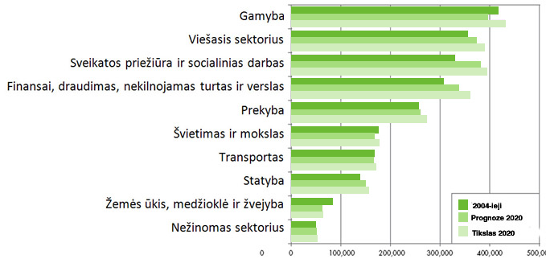
2.1 pav. Pagrindiniame ir tiksliniame Suomijos scenarijuose numatomas darbo vietų skaičius pagal sektorių kategorijas 2004 m. ir 2020 m. (Hanhijoki et al. 2009)
Pagal tikslinį Suomijos scenarijų numatomas Suomijos sektorių prognozių ir vidinės profesinės struktūros prognozių pagal sektorius poveikis darbo vietų skaičiaus pokyčiams pagrindinėse profesijų kategorijose 2005–2020 mmetais pateiktas 2.2 paveiksle.
Tiksliniame Suomijos scenarijuje (2.3 paveikslas) pagrindinėse profesijų kategorijose, tokiose kaip paslaugų teikimas, sveikatos priežiūra ir socialinis darbas, gamyba ir kitose, prognozuojamas didžiausias laisvų darbo vietų skaičius. Numatomas darbo vietų pokytis beveik visoms profesijoms numatomas teigiamas. Tik administracinio pobūdžio darbo ir žemės ūkio bei miškininkystės srityse prognozuojamas darbo vietų mažėjimas. Statybos srities specialistams taip pat numatomos teigiamos perspektyvos (2.3 paveikslas).
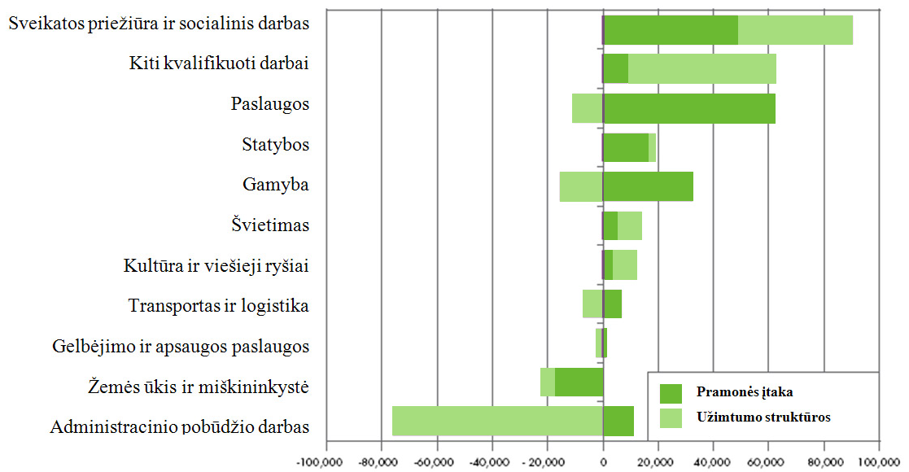
2.2 pav. Suomijos sektorių prognozių ir vidinės profesinės struktūros prognozių pagal sektorius poveikis darbo vietų skaičiaus pokyčiams pagrindinėse profesijų kategorijose 2005–2020 m. pagal tikslinį scenarijų (Hanhijoki et al. 2009)
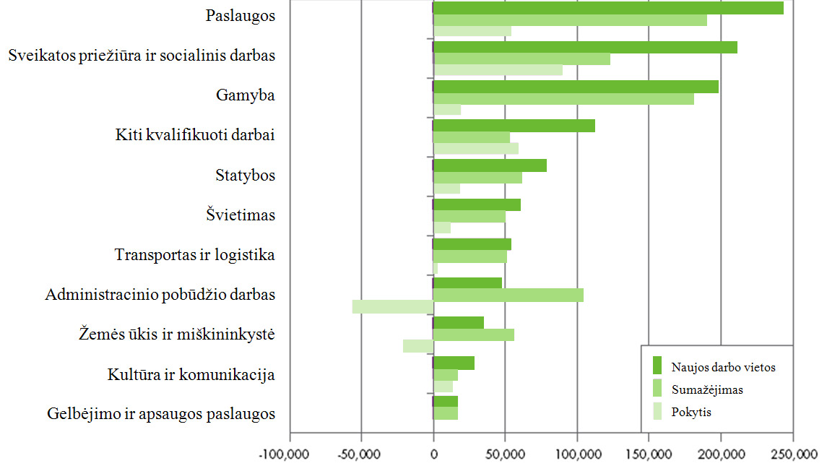
2.3 pav. Suomijoje atsilaisvinančių darbo vietų skaičius 2005–2020 m. pagal pagrindines profesijų kategorijas tiksliniame vystymosi scenarijuje (Hanhijoki et al. 2009)
Didžiausias laisvų darbo vietų skaičius numatomas pardavimų sferoje. Tačiau šį skaičių, kaip ir kitų pagrindinių profesijų, pagal tikslinį scenarijų bus siekiama padidinti. Numatomas statybos darbinunkams laisvų darbo vietų skaičius praktiškai atitinka tikslus ir siekia daugiau nei 2,5 tūkstančio per metus, taigi dvigumai mažiau nei pardavimų sferoje ar socialinių paslaugų srityje (2.4 paveikslas).
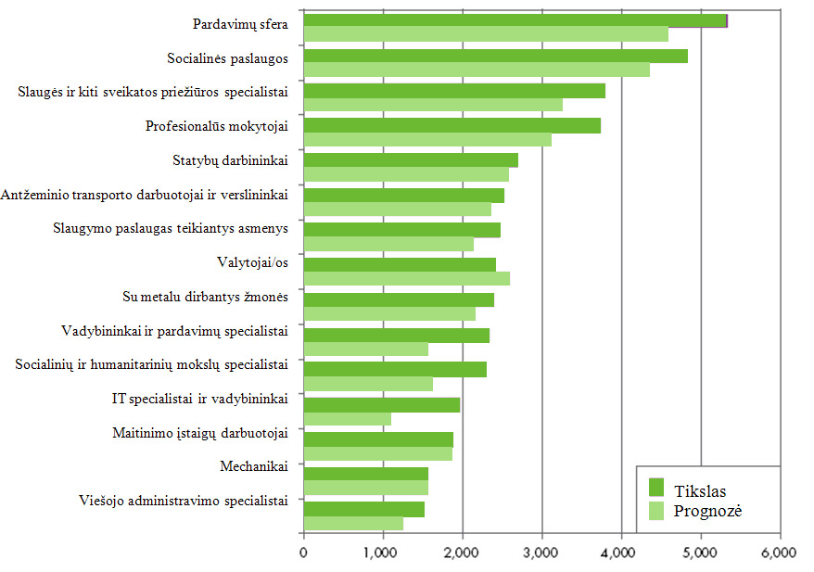
2.4 pav. Vidutinis Suomijoje laisvų darbo vietų skaičius per metus 2005–2020 m. pagal profesijų kategorijas, kai pagrindiniame ir tiksliniame scenarijuose užimtumas didžiausias (Hanhijoki et al. 2009)
Namų statybų poveikis užimtumui grindžiamas augančia renovacijos, atnaujinimo ir smulkesnio remonto dalimi. Vietoj naujų statybos projektų, sektoriuje daugiau dėmesio bus skiriama renovacijai ir remontui. Kalbant apie universitetinį išsilavinimą, stojančiųjų skaičius, lyginant su dabartiniu, pagal pagrindiniu scenarijumi pagrįstus laukiamus rezultatus sumažės apie 10 % O štai tiksliniame scenarijuje matyti, kad stojančiųjų skaičių reikia šiek tiek padidinti (2.3 lentelė). Ateityje taip pat reikės nuolatos siekti, kad daugiau žmonių baigtų studijas statybos srityje, nes aukštesnįjį vidurinį profesinį išsilavinimą šiuo metu įgyja 70 % stojusiųjų, o politechninį ir universiteto išsilavinimą atitinkamai įgyja vos pusė absolventų (Hanhijoki et al. 2009).

2.3 lentelė. Suomijoje dirbančių žmonių skaičius pagal sektorių (Hanhijoki et al. 2009)
Pramonės šaka | Dirbančių asmenų skaičius |  |  | Pagrindinis scenarijus |  |  | Pokytis % 2004-2020 | Tikslinis scenarijus |  |  | Pokytis 2004-2020
 | 1995 | 2000 | 2004 | 2010 | 2015 | 2020 |  | 2010 | 2015 | 2020
1. Žemės ūkis, medžioklė ir žvejyba | 119 234 | 97 313 | 80 489 | 71 600 | 63 700 | 59 200 | -26 | 72 100 | 66 400 | 61 800 | -23
2. Miškininkystė | 76 239 | 80 308 | 76 107 | 75 000 | 72 300 | 70 400 | -7 | 77 400 | 75 700 | 74 300 | -2
3 Maisto, gėrimų ir tabako gaminių gamyba | 42 811 | 40 777 | 38 372 | 34 500 | 32 200 | 29 800 | -22 | 35 700 | 34 100 | 32 300 | -16
4 Metalo ir apdirbamosios pramonės gaminių gamyba | 50 968 | 61 974 | 61 180 | 69 500 | 68 400 | 66 700 | 9 | 73 100 | 74 000 | 72 600 | 19
5 Chemijos ir panašių produktų gamyba | 33 604 | 39 148 | 36 889 | 31 900 | 31 000 | 30 000 | -19 | 32 800 | 32 500 | 32 300 | -12
6 Mašinų ir transport įrenginių gamyba | 78 114 | 82 637 | 77 937 | 89 500 | 88 000 | 86 000 | 10 | 94 100 | 95 500 | 94 100 | 21
7 Elektirnių ir optinių prietaisų gamyba | 48 258 | 67 995 | 63 416 | 61 600 | 59 300 | 57 600 | -9 | 66 100 | 66 900 | 66 400 | 5
8 Kita gamyba | 47 403 | 49 488 | 46 617 | 44 000 | 42 600 | 41 300 | -11 | 45 100 | 45 700 | 46 200 | -1
9 Komunikacijos (elektra, dujos, vanduo) | 21 665 | 18 902 | 15 459 | 15 100 | 13 600 | 12 300 | -20 | 15 200 | 14 000 | 12 800 | -17
10 Statybos | 94 261 | 134 474 | 136 916 | 147 500 | 146 700 | 147 000 | 7 | 151 700 | 152 900 | 154 100 | 13
11 Didmeninė ir komiso prekyba | 78 883 | 94 702 | 94 488 | 86 000 | 82 700 | 79 700 | -16 | 89 600 | 88 200 | 86 300 | -9
12 Mažmeninė prekyba | 131 493 | 151 781 | 161 064 | 173 900 | 175 100 | 179 200 | 11 | 180 000 | 182 500 | 184 900 | 15
13 Turizmas, viešbučiai ir restoranai | 55 052 | 71 513 | 74 184 | 82 200 | 85 900 | 89 500 | 21 | 84 700 | 89 600 | 93 300 | 26
1 4 Transportas | 99 083 1 | 113 704 | 117 004 | 120 500 | 120 800 | 121 200 | 4 | 123 300 | 123 400 | 123 400 | 5
15 Siuntos ir telekomunikacijos | 41 726 | 47 691 | 48 555 | 48 200 | 45 500 | 43 200 | -11 | 49 100 | 47 200 | 45 500 | -6
16 Finansinės ir draudimo paslaugos | 48 221 | 44 644 | 43 561 | 40 900 | 37 500 | 34 400 | -21 | 43 600 | 40 700 | 36 700 | -16

2.4 lentelė. Suomijos statyboje dirbančių žmonių pokyčiai 1995-2020 m. (Hanhijoki et al. 2009)
Profesijų grupės | Vidurinis amžius | Dirbančių žmonių skaičius | Darbo vietų mažejimas, nepriimant naujų darbuotojų | Bazinis skaičius |  | Planuojamas skaičius
 | Vidurinis amžius | Dirbančių žmonių skaičius | Darbo vietų mažejimas, nepriimant naujų darbuotojų | Pokytis | Laisvos darbo vietos | Pokytis | Laisvos darbo vietos
 | 2004 | 2004 | 2005-2020 | 2005-2020 | 2005-2020 | 2005-2020 | 2005-2020
Statybos | 43 | 132 500 | 59 300 | 9 000 | 68 300 | 18 100 | 77 400
Statybininkai | 41 | 78 000 | 34 000 | 6 800 | 40 800 | 8 700 | 42 700
Šildymo, santechnikos ir ventiliacijos sistemos | 42 | 12 900 | 5 800 | 1 900 | 7 700 | 3 500 | 9 300
Dažytojai | 43 | 5 700 | 2 600 | 100 | 2 700 | 900 | 3 500
Vadovai ir statybos meistrai | 46 | 35 900 | 16 900 | 200 | 17 100 | 5.000 | 21 900

Suomijoje statybos srityje dirbančių asmenų vidutinis amžius yra 43 metai. Iš viso šioje srityje dirba 132500 darbuotojų. Pagal dabartinę situaciją numatomas 2005-2020 metais laisvų darbo vietų skaičius 68300, tačiau šį skaičių bus siekiama padidinti (2.4 lentelė).
2.5 lentelė. Suomijos nekilnojamojo turto ir pastatų ūkio valdymo srityje dirbančių žmonių pokyčiai 1995-2020 m. (Hanhijoki et al. 2009)
Pramonės šakos | Dirbančių žmonių skaičius |  |  | Bazinis skaičius |  |  | Pokytis.%  2004-2020 | Planuojamas skaičius |  |  | Pokytis, % 2004-2020
 | 1995 | 2000 | 2004 | 2010 | 2015 | 2020 |  | 2010 | 2015 | 2020
Nekilnojamojo turto valdymas, pagalbinės paslaugos, pagalbinė veikla, valymas, siuvimas, šiukšlių tvarkymas, išvežimas, sanitarinė priežiūra ir pan. veiklos | 45 943 | 57 225 | 63 432 | 68 500 | 71 000 | 73 800 | 16 | 70 000 | 72 300 | 75 000 | 18

Airijoje atlikta statybos specialistų ir jų gebėjimų poreikio statybos šakoje 2007-2013 metams (Expert Group 2008) analizė ir ja remiantis prognozės. Prognozės atliktos šakos, subšakos ir profesijos lygmenimis.

2.5 pav. Užimtumo Airijos statybos šakoje prognozės iki 2013 m. (skaičius – tūkst.) (Expert Group 2008)
Iš pradžių buvo pateiktos Airijos statybos šakos lygmens užimtumo prognozės. Užimtumas buvo pradėtas prognozuoti įvertinant 4 šaltinių prognozių rinkinį. Šios prognozės pateikiamos 2.5 paveiksle. Analizė rodo, kad po 2010 metų tikimasi atsigavimo, tačiau laukiamas užimtumas 2013 metais (apie 231 tūkst.) nepasieks to lygio, kuris užfiksuotas 2006–2007 metais per ciklo piką.
2.6 paveiksle pateikta užimtumo statybos šakoje procentinė dalis bendrame Airijos darbo vietų skaičiuje iki 2013 m., taip pat palyginimas su ES šalių užimtumo vidurkiu.

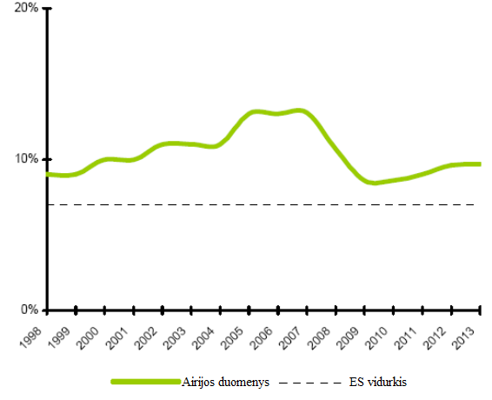
2.6 pav. Statybos šakos procentinė dalis bendrame Airijos darbo užimtume iki 2013 m., o taip pat palyginimas su ES šalių užimtumo vidurkiu (Expert Group 2008)
Taip pat analizė rodo, kad darbų apimčių mažėjimas statybos šakoje neatsispindės panašiu nedarbo augimu. Ataskaitoje nurodoma, kad Airijos statyboje dirba nemažai ne airių tautybės asmenų ir tikimasi, kad kai kurie iš tų darbuotojų ieškos darbo užsienyje. Tačiau Airijoje darbo ieškančių žmonių, kaip laukiama, bus daug. Galiausiai, remiantis prognozėmis, susijusiomis su būsimų namų ūkių skaičiumi ir atitinkamais demografiniais pokyčiais, manoma, kad 2013 metais bus pastatyti tik 45 tūkst. namų, nors išeiga gali paaugti iki 50 tūkst. per metus (Expert Group 2008).
Airijoje atliekant statybos specialistų ir jų gebėjimų poreikio statybos šakoje 2007-2013 metams (Expert Group 2008) tyrimą, buvo analizuojama konkrečių statybos šakos įgūdžių paklausa ir pasiūla 2003–2006 metais ir 2007–2010 metais. Visi statybos šakos įgūdžiai buvo suskirstyti į dešimt įgūdžių grupių. Kiekviena įgūdžių grupė turi tam tikrų bendrų bruožų pagal įgūdžių rūšį ir statybos subsektorius, kuriuose jie dominuoja (2.6 lentelė).

2.6 lentelė. Užimtumas Airijoje pagal įgūdžių grupes, 2002–2010 (tūkst.) (Expert Group 2008)
Įgūdžių grupė | 2002 | 2010 | Pokytis, %
1 Architektai, architektai - technikai | 4700 | 4374 | -7
2 Inžinieriai, inžinieriai - technikai | 7800 | 7450 | -4,5
3 Geodezininkai | 3600 | 3120 | -13,3
4 Planuotojai | 550 | 850 | 54,5
5 Projektų vadovai, rangovai | 18000 | 19950 | 10,8

Aktualios įgūdžių grupės 2.6 lentelėje nurodomos pateikiant ir esamą užimtumą, ir 2010 metais planuojamą užimtumą. Šioje lentelėje matome, kad 2002 metų pabaigoje apie 148,8 tūkst. žmonių buvo užsiregistravę kaip dirbantys šiose įgūdžių grupėse. 2002 metų pabaigoje statybos šakoje dirbo mažiausiai 210 tūkst. žmonių: 190 tūkst. dirbo statybos šakoje, kaip jis apibrėžtas statistikoje (t.y. NACE 45), o dar bent 20 tūkst. profesionalių statybos šakos darbuotojų dirbo biuruose ir jie nėra klasifikuojami pagal NACE 45 . Tačiau šioje analizėje nagrinėjami tik su statybomis susiję nustatyti įgūdžiai. Taigi ji neapima trijų didelių statybos šakos darbuotojų grupių. Pirmiausia, nenagrinėjami statybos šakoje dirbantys asmenys, kurie nenaudoja su statybomis susijusių įgūdžių, kaip antai buhalteriai ir kanceliarijos darbuotojai. Antra, nenagrinėjami nekvalifikuoti asmenys, kaip antai darbininkai ir statybininkų padėjėjai. Galiausia, nenagrinėjama daugybė kvalifikuotų darbuotojų, dirbančių tokiose srityse kaip atliekų tvarkymas ir aplinkosauga, nes oficialioje statistikoje jie nėra aiškiai priskiriami statybos sektoriui (Expert Group 2008).

JAV statybos ir nekilnojamojo turto valdymo analizė

Užimtumo tendencijos, darbuotojų pagal profesijas pasiskirstymas ir jų vidutiniai atlyginimai
JAV darbuotojų su vidutine kvalifikacija paklausos prognozės: Darbo statistikos biuras prog-no¬zuoja, kad 2004–2014 m. beveik pusė (apie 45 %) visų laisvų darbo vietų bus siūlomos asmenims, turintiems vidutinę kvalifikaciją. Tikimasi, kad penkiose kvalifikuoto darbo reikalaujančiose statybos srityse bus įdarbinama 10–15 % daugiau žmonių, ir laisvų darbo vietų bus 4,6 mln., o augimo tempas transportavimo ir įrengimo, priežiūros bei remonto srityse bus panašus – drauge šie sektoriai sukurs per 4 mln. papildomų laisvų darbo vietų (Holzer ir Lerman 2007).
2.7 lentelėje matyti, kad JAV statyboje dirbančių darbuotojų skaičius per 46 metus (1960-2006 m.) buvo stabilus.

2.7 lentelė. Užimtumo tendencijos pagal pramonės sektorių, 1960–2006 m. (Holzer ir Lerman 2007)
Pramonės šaka | Darbuotojų atlyginimai pagal pramonės šakas, %
Pramonės šaka | 1960 | 1970 | 1980 | 1990 | 2000 | 2006
Gamtiniai ištekliai | 1,4 | 1,0 | 1,2 | 0,7 | 0,5 | 0,5
Statyba | 5,5 | 5,1 | 4,9 | 4,8 | 5,2 | 5,6
Gamyba | 28,4 | 25,1 | 20,7 | 16,2 | 13,1 | 10,4
Transportavimas ir paglbiniai darbai | 20,5 | 19,9 | 20,3 | 20,7 | 19,9 | 19,3
Informacinės technologijos | 3,2 | 2,9 | 2,6 | 2,5 | 2,8 | 2,2
Finansinės paslaugos | 4,7 | 5,0 | 5,6 | 6,0 | 5,8 | 6,1
Specializuotos paslaugos | 6,8 | 7,4 | 8,3 | 9,9 | 12,6 | 12,9
Švietimas ir sveikatos apsauga | 5,4 | 6,4 | 7,8 | 10,0 | 11,5 | 13,1
Pramogų ir viešbučių verslas | 6,4 | 6,7 | 7,4 | 8,5 | 9,0 | 9,7
Kitos paslaugos | 2,1 | 2,5 | 3,0 | 3,9 | 3,9 | 4,0
Valstybės sektorius | 15,6 | 17,9 | 18,1 | 16,8 | 15,8 | 16,1
Bendras darbuotojų atlyginimas (tūkstančiais) | 54 296 | 71 006 | 90 528 | 109 487 | 131 785 | 136 174

2.8 lentelėje matyti, kad JAV statyboje dirbančių darbuotojų skaičius per 20 metų (1986-2006 m.) taip pat buvo stabilus.
2.8 lentelė. Profesijų pasiskirstymas, 1986–2006 m. (Holzer ir Lerman 2007)
 | Darbuotojų pasiskirstymas pagal profesijas, %
Profesijos kategorija | 1986 | 1990 | 2000 | 2006
Valdymas ir finansinės operacijos | 12,4 | 13,0 | 14,3 | 14,7
Specialistai ir susijusios profesijos | 16,8 | 17,5 | 19,5 | 20,2
Paslaugų profesijos | 15,4 | 15,4 | 15,2 | 16,5
Pardavimai ir susijusios profesijos | 11,6 | 11,6 | 11,5 | 11,5
Biurai, administracinės paslaugos | 16,4 | 16,1 | 14,9 | 13,5
Žemės ūkis, žvejyba, miškininkystė | 1,0 | 0,9 | 0,9 | 0,7
Statybos | 6,4 | 6,1 | 5,6 | 6,6
Instaliavimas ir taisymas | 3,8 | 3,7 | 3,5 | 3,7
Gamybos profesijos | 9,1 | 8,8 | 8,4 | 6,5
Transportavimas ir medžiagų perkėlimas | 7,2 | 7,0 | 6,3 | 6,1
Bendras dirbančiųjų skaičius (tūkstančiais) | 109 597 | 118 793 | 136 891 | 144 427

2.9 lentelėje matyti, kad JAV statyboje dirbančių darbuotojų poreikis nuo 2004 iki 2014 m. turėtų išaugti apie 12 %.

2.9 lentelė. Darbo statistikos biuro paklausos prognozės pagal plačias profesijų kategorijas, 2004–2014 m. (Holzer ir Lerman 2007)
 | Darbuotojai (mln.) |  | Pokytis |  | Darbo vietos (mln.)
 | 2004 | 2014 | Skaičius | %
Specialistai ir susijusios profesijos | 28,5 | 34,6 | 6,0 | 21,2 | 13,2
Paslaugos | 27,7 | 32,9 | 5,3 | 19,0 | 11,5
Valdymas, verslas ir finanisnės paslaugos | 15,0 | 17,1 | 2,2 | 17,4 | 4,9
Pardavimai ir susijusios paslaugos | 15,3 | 16,8 | 1,5 | 10,6 | 6,5
Biurai, administracinės paslaugos | 23,9 | 25,3 | 1,4 | 58,0 | 7,4
Transportavimas ir medžiagų perkėlimas | 10,1 | 11,2 | 1,1 | 11,1 | 3,5
Statybos ir medžiagų gavyba | 7,7 | 8,7 | 0,9 | 12,0 | 2,4
Instaliacija, techninė priežiūra ir taisymas | 5,7 | 6,4 | 0,7 | 11,4 | 2,0
Žemės ūkis, žvejyba, miškininkystė | 1,0 | 1,0 | -0,0 | -1,3 | 0,3
Gamyba | 10,6 | 10,5 | -0,1 | -0,7 | 2,9
Iš viso | 145,6 | 164,5 | 18,9 | 12,9 | 54,7

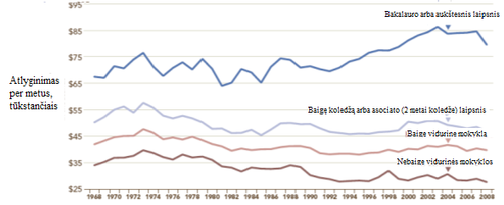
2.7 pav. Darbuotojai su aukštesniu išsilavinimu gauna didesnį atlyginimą (Holzer ir Lerman 2007)
JAV, kaip ir daugelyje kitų šalių, darbuotojai, įgiję aukštesnį išsilavinimą, gauna didesnį atlyginimą. Baigusieji universitetą per metus uždirba trečdaliu daugiau nei baigusieji koledžą, dvigubai daugiau nei tik universitetą baigę asmenys ir keturis kartus daugiau už nebaigusius vidurinės mokyklos. Bendroje tendencijoje universitetą baigusių specialistų atlyginimas kasmet kyla, o žemesnio išsilavinimo specialistų – po truputį mažėja (2.7 paveikslas).

Statybos ir kasybos profesijos
Statybos ir kasybos profesijoms JAV tenka apie 5 % visų darbo vietų. Perspektyvos, kad produkcija ir užimtumas statybų sektoriuje augs, yra patikimos, bet kasybos sektoriuje ne tokios tvirtos. Statybas rimtai paveikė recesija. Nors šiame sektoriuje dirba 6 % šalies darbuotojų, apie 20 % žmonių, per šią recesiją praradusių darbą, jį prarado statybų sektoriuje (2.8 paveikslas). Kadangi smūgis statyboms buvo ypač didelis ir daug projektų buvo atšaukta arba sustabdyta, slopinama naujo būsto ir kitų statinių paklausa augs. Šie susikaupę darbai kartu su naujos infrastruktūros poreikiu sektoriui leis greitai atsigauti. Manoma, kad kasybos sektoriuje, išskyrus akmens anglį, 2008–2018 m. darbo vietų skaičius sumažės daugiau kaip 10 %. (Carnevale et al. 2010).
2.8 pav. Statybos ir kasybos profesijose dirbančių darbuotojų skaičiaus pokytis 2005-2018 m. (Carnevale et al. 2010)
2008 m. ketvirtadalis darbo vietų statybos ir kasybos sektoriuje buvo atviros nebaigusiems vidurinės mokyklos, o, remiantis prognozėmis, iki 2018 m. šis skaičius turėtų padidėti iki beveik trečdalio. Daugiau kaip 40 % darbo vietų šiuose sektoriuose bus atviros baigusiems vidurinę mokyklą, o apytikriai trečdalis teks bent lankiusiems koledžą arba įgijusiems aukštesnį išsilavinimą (2.10 lentelė). Tik apie 6 % darbuotojų šiuose sektoriuose turi bakalauro laipsnį, ir jie dažniausiai dirba statybų inspektoriais ar panašiai (Carnevale et al. 2010).
2.10 lentelė. Reikalavimai statybos ir kasybos profesijų išsilavinimui (2008/2018) (Carnevale et al. 2010)
 | Reikalavimai išsilavinimui (2008/2018)
 | 2008 | % | 2018 | %
Nebaigę vidurinės mokyklos | 1 851 243 | 26 | 2 270 189 | 30
Baigę vidurinę mokyklą | 3 254 081 | 45 | 3 203 355 | 42
Baigę koledžą | 1 031 542 | 14 | 956 306 | 13
Asociato laipsnis | 558 630 | 8 | 672 387 | 9
Bakalauro laipsnis | 394 963 | 6 | 422 769 | 6
Magistro laipsnis | 55 176 | 0,8 | 58 563 | 1
Profesinis laipsnis | 10 123 | 0,1 | 11 120 | 0,1
Daktaro laipsnis | 16 823 | 0,1 | 37 627 | 0,2

2.11 lentelė. JAV statybos ir kasybos profesijų užimtumo tendencijos (2008/2018) (Carnevale et al. 2010)
 | JAV statybos ir kasybos profesijų užimtumo tendencijos | Visumoje | %
2005 | 7 290 931 | 144 200 000 | 5,1
2006 | 7 580 093 | 146 700 000 | 5,2
2007 | 7 549 370 | 148 000 000 | 5,1
2008 | 7 166 715 | 147 100 000 | 4,9
2O09 | 6 739 863 | 142 700 000 | 4,7
2010 | 6 758655 | 142 300 000 | 4,7
2011 | 6 923 441 | 145 100 000 | 4,8
2012 | 7 090 679 | 148 300 000 | 4,8
2013 | 7 259 628 | 151 600 000 | 4,8
2014 | 7 432 747 | 155 300 000 | 4,8
2015 | 7 529 505 | 158 000 000 | 4,8
2016 | 7 549 212 | 159 200 000 | 4,7
2017 | 7 568 620 | 160 300 000 | 4,7
2018 | 7 600 333 | 161 500 000 | 4,7

Remiantis 2.11 lentele, 2008–2018 m. JAV statybų ir kasybos sektoriuose iš viso bus 1,8 mln. laisvų darbo vietų: atsiras 437 tūkst. visiškai naujų darbo vietų, o 1,4 mln. darbo vietų atsilaisvins darbuotojams atsistatydinant. Apie 517 tūkst. tokių naujų ir atsilaisvinusių darbo vietų bus siūlomos bent lankiusiems koledžą arba įgijusiems aukštesnį išsilavinimą, o didžiausiai daliai (42 %) reiks vidurinio išsilavinimo pažymėjimo (Carnevale et al. 2010).

Įrengimas, priežiūra ir remontas
Įrengimo, priežiūros ir remonto profesijoms JAV tenka 3,8 % visų darbo vietų. Šie statistiniai duomenys atitinka bendras statybos sektoriaus prognozes, o lyginant su bendru darbo vietų skaičiaus augimu, augimo tempas šiuose sektoriuose yra pastovus. Darbuotojų skaičius buvo žymiai sumažėjęs 2009-2010 metais, ekonominio nuosmukio metu (2.9 paveikslas). Šiuo metu apie 10 % šiuose sektoriuose dirbančių žmonių yra nebaigę vidurinės mokyklos (Carnevale et al. 2010).
Įrengimo ir remonto sektoriuje išsilavinimas beveik tolygiai pasiskirstęs tarp vidurinio išsilavinimo (42 %) ir lankiusių koledžą bei įgijusių asociato (2 metai mokymosi koledže) laipsnį (40 %), o 7 procentai darbuotojų šiame sektoriuje turi bakalauro laipsnį. Galima prognozuoti, kad šioms profesijoms teks apie 3 % visų naujų ir atsilaisvinusių darbo vietų. Daugiausia (41 %) darbuotojų, priimtų į naujas ir atsilaisvinusias darbo vietas įrengimo, priežiūros ir remonto sektoriuje, turės vidurinio mokslo pažymėjimus. Įrengimo, priežiūros ir remonto sektoriuje 2008–2018 m. iš viso bus 1,3 mln. laisvų darbo vietų: 424 tūkst. visiškai naujų ir 919 tūkst. atsilaisvinusių darbo vietų. Apie 662 tūkst. iš šių darbo vietų bus siūlomos lankiusiems koledžą arba įgijusiems aukštesnį išsilavinimą (Carnevale et al. 2010). JAV 2005 – 2018 metų užimtumo tendencijos įrengimo, priežiūros ir remonto srityse pateiktos 2.12 lentelėje.

2.9 pav. Įrengimo, priežiūros ir remonto profesijose dirbančių darbuotojų skaičiaus pokytis 2005-2018 m. (Carnevale et al. 2010)
2.12 lentelė. JAV įrengimo, priežiūros ir remonto profesijų užimtumo tendencijos (2005/2018) (Carnevale et al. 2010)
 | Šalies užimtumo tendecijos (2005-2018)
 | Statybų ir medžiagų gavybos profesijos | Iš viso | %
2005 | 5 592 705 | 144 200 000 | 3,9
2006 | 5 679 474 | 146 700 000 | 3,9
2007 | 5 722 412 | 148 000 000 | 3,9
2008 | 5 659 795 | 147 100 000 | 3,8
2009 | 5 414 906 | 142 700 000 | 3,8
2010 | 5 374 534 | 142 300 000 | 3,8
2011 | 5 467 942 | 145 100 000 | 3,8
2012 | 5 582 107 | 148 300 000 | 3,8
2013 | 5 702 831 | 151 600 000 | 3,8
2014 | 5 850 706 | 155 300 000 | 3,8
2015 | 5 950 984 | 158 000 000 | 3,8
2016 | 5 995 079 | 159 200 000 | 3,8
2017 | 6 036 395 | 160 300 000 | 3,8
2018 | 6 086 360 | 161 500 000 | 3,8

2.13 lentelė. Reikalavimai įrengimo, priežiūros ir remonto profesijų išsilavinimui (2008/2018)
 | Reikalavimai išsilavinimui (2008/2018)
 | 2008 | % | 2018 | %
Nebaigę vidurinės mokyklos | 611 611 | 10 | 594 747 | 10
Baigę vidurinę mokyklą | 2 459 025 | 42 | 2 494 579 | 41
Baigę koledžą | 1 154 468 | 20 | 1 151 003 | 19
Asociato laipsnis | 1 154 468 | 20 | 1 259 531 | 21
Bakalauro laipsnis | 422 656 | 7 | 521 128 | 7,7
Magistro laipsnis | 26 664 | 0,5 | 49 338 | 1
Profesinis laipsnis | 7 924 | 0,1 | 12 416 | 0,2
Daktaro laipsnis | 9 770 | 0,2 | 3 617 | 0,1

JAV daugiausia darbo vietų įrengimo, priežiūros ir remonto srityse bus skirta vidurinę mokyklą baigusiems asmenims (daugiau nei 40 %). Magistro laispnį įgijusiųjų reikalavimas bus tik 1 % (2.13 lentelė). Tačiau čia vertinamos specialybės, kurioms daugiausia reikia fizinio darbo, taigi labiausiai reikalingi pagrindinį išsilavinimą turintys asmenys.

Pastatų ir teritorijų valymas bei priežiūra
Šiuo metu pastatų ir teritorijų valymo ir priežiūros profesijoms tenka 3,6 % visų darbo vietų, bet 2018 metais jų dalis išaugs iki 3,8 %, kai sektoriuje bus sukurta per 700 tūkst. naujų darbo vietų. Augimą skatins intensyvėjančios viešosios ir privačios statybos bei augantis namų ūkių polinkis sudaryti sutartis dėl pastatų ir teritorijų priežiūros (Carnevale et al. 2010). Pastatų ir teritorijų valymo ir priežiūros darbų tendencijos 2005 – 2018 metais pateiktos 2.10 paveiksle.
2.10 pav. Pastatų ir teritorijų valymo ir priežiūros profesijose dirbančių darbuotojų skaičiaus pokytis 2005-2018 m. (Carnevale et al. 2010)
Pastatų ir teritorijų valymo ir priežiūros profesijoms tenka didžiausia vidurinės mokyklos nebaigusių asmenų dalis – apie 30 % (2.14 lentelė). Per dešimtmetį apie 45 % darbuotojų šioje kategorijoje ir toliau bus baigę vidurinę mokyklą, 12 % turės asociato laipsnį, o 7 % – bakalauro arba aukštesnį laipsnį (Carnevale et al. 2010).
2.14 lentelė. Reikalavimai pastatų ir teritorijų valymo ir priežiūros profesijų išsilavinimui (2008/2018)
 | Reikalavimai išsilavinimui (2008/2018)
 | 2008 | % | 2018 | %
Nebaigę vidurinės mokyklos | 1 598 306 | 30 | 1 864 141 | 31
Baigę vidurinę mokyklą | 2 405 075 | 45 | 2 687 729 | 44
Baigę koledžą | 679 027 | 13 | 735 373 | 12
Asociato laipsnis | 264 816 | 5 | 317 370 | 5
Bakalauro laipsnis | 325 414 | 6 | 404 503 | 7
Magistro laipsnis | 51 335 | 1 | 53 629 | 1
Profesinis laipsnis | 4 681 | 0,1 | 2 717 | 0,04
Daktaro laipsnis | 5 958 | 0,1 | 5 156 | 0,1

Pastatų ir teritorijų valymo ir priežiūros sektoriuje 2008–2018 m. iš viso bus 1,7 mln. laisvų darbo vietų: 740 tūkst. visiškai naujų ir 955 tūkst. atsilaisvinusių darbo vietų. Apie 424 tūkst. iš šių naujų ir atsilaisvinusių darbo vietų bus siūlomos lankiusiems koledžą arba turintiems aukštesnį išsilavinimą (2.15 lentelė). Didžiausiai daliai (44 %) reiks vidurinio mokslo pažymėjimo (Carnevale et al. 2010).
2.15 lentelė. JAV pastatų ir teritorijų valymo ir priežiūros profesijų užimtumo tendencijos (2008/2018) (Carnevale et al. 2010)
 | Nacionalinės profesijų pasiskirstymo tendencijos
 | Pastatų ir teritorijų valymo ir priežiūros profesijos | Iš viso | %
2008 | 5 334 612 | 147 100 000 | 3,6
2009 | 5 205 019 | 142 700 000 | 3,6
2010 | 5 232 631 | 142 300 000 | 3,7
2011 | 5 371 565 | 145 100 000 | 3,7
2012 | 5 509 480 | 148 300 000 | 3,7
2013 | 5 648 808 | 151 600 000 | 3,7
2014 | 5 790 195 | 155 300 000 | 3,7
2015 | 5 907 558 | 158 000 000 | 3,7
2016 | 5 960 511 | 159 200 000 | 3,7
2017 | 6 011 563 | 160 300 000 | 3,8
2018 | 6 070 619 | 161 500 000 | 3,8

Carnevalis ir kiti (Carnevale et al. 2010) 2.11 paveiksle prognozuoja, kad 2018 metais 21 % bakalauro studijas baigusių asmenų įsidarbins verslo srityje. Antroje vietoje pagal populiarumą bus valstybinės institucijos ir švietimas. Nors statybos srityje turėtų dirbti tik 2 % baigusių bakalauro studijas, tačiau čia nėra įvertinama statybos sritis kaip verslas – nekilnojamojo turto valdymas, prekyba, statybos valdymas. Būtent šiose srityse ypač reikalingi aukštąjį išsilavinimą turintys specialistai. Taip pat dalis statybos srities specialistų priskiriami gamybos sričiai – statybos medžiagų ir gaminių gamybai.

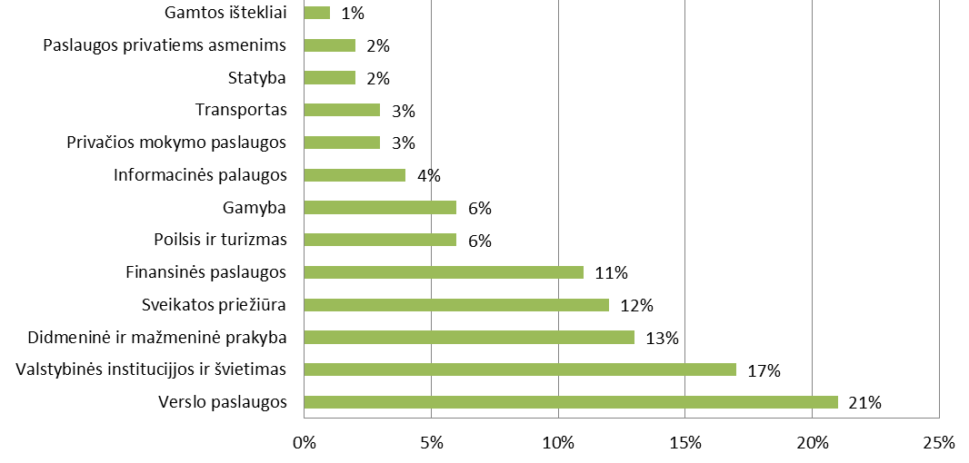
2.11 pav. Prognozuojamas bakalauro diplomą turinčių darbuotojų pasiskirstymas 2018 metais (%) (Carnevale et al. 2010)
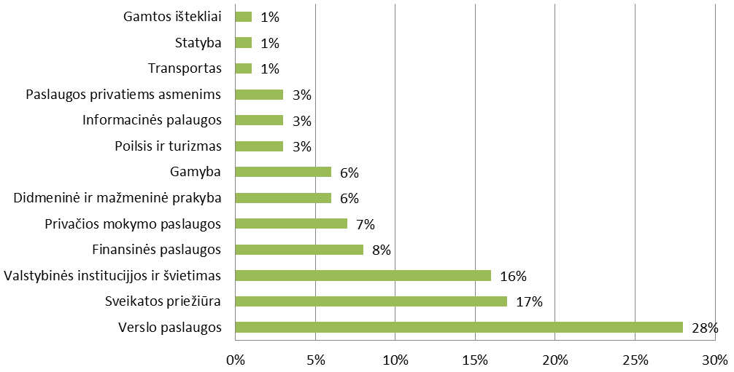
2.12 pav. Prognozuojamas universitetinį išsilavinimą turinčių darbuotojų pasiskirstymas 2018 metais (%) (Carnevale et al. 2010)
Apskritai universitetinį išsilavinimą turinčių darbuotojų įsidarbinimo prognozės nedaug skiriasi nuo vien bakalauro diplomą turinčių asmenų prognozių. Carnevalis ir kiti (Carnevale et al. 2010) tyrimų duomenimis, verslo paslaugų srityje dirbs beveik trečdalis darbuotojų, o statybos sritis bus viena mažiausiai populiarių tarp aukštąjį išsilavinimą turinčių specialistų (2.12 paveikslas). Tačiau vėl reikėtų atsižvelgti į tai, kad šiuo atveju statybos sritis vertinama kaip fizinis statybos ir statinių tvarkymo bei priežiūros procesas.

Statyba
Vertinant pagal produkciją, JAV statyba pagal dydį yra devintasis sektorius, o kaip darbdavys jis užima aštuntąją vietą, turėdamas 8,1 mln. darbuotojų arba 6 % šalies darbo jėgos. Carnevalis ir kiti (Carnevale et al. 2010) prognozuoja, kad užimtumas šiame sektoriuje padidės dar 500 tūkst. darbuotojų, bet kadangi kituose sektoriuose augimas bus dar didesnis, statyboms tenkanti darbo jėgos dalis nuo 6 % sumažės iki 5 %. Tarp produktus gaminančių sektorių statybos dėl šio augimo yra išimtis iš taisyklės. Tikimasi kad per ateinantį dešimtmetį statybose atsiras 505 tūkst. naujų darbo vietų, o dar 1,6 mln. laisvų darbo vietų atsiras, darbuotojams atsistatydinant. Kaip ir kituose rimtai recesijos paveiktuose sektoriuose, prognozuojamas augimas atspindi žemą pradinį tašką, buvusį 2008 m. ir nulemtą dėl ekonominės krizės beveik sustojusių statybų. Tačiau būsto sektoriui mėginant pasivyti slopintą paklausą, augusią nuo būsto sektoriaus kracho, į gyvenamuosius namus bus investuojama gerokai daugiau (Carnevale et al. 2010).

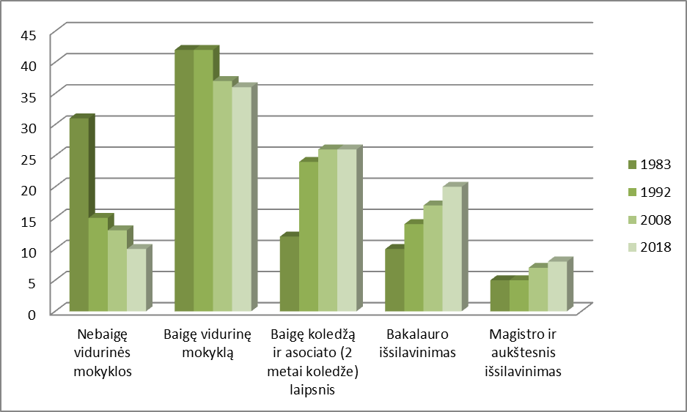
2.13 pav. Darbuotojų pasiskirstymas statyboje pagal išsilavinimą (1983-2018)
Statybos sektoriuje 2008–2018 m. atsiras 2,1 mln. laisvų darbo vietų, o 800 tūkst. vietų bus siūlomos bent lankiusiems koledžą.
Prognozuojama, kad statybos sektoriuje nebebus įdarbinama tiek daug nebaigusių vidurinės mokyklos ir bus pereinama prie reikalavimo turėti rimtą, aukštesnį už vidurinį išsilavinimą. Baigusių vidurinę mokyklą paklausa sumažės nuo 1983 m. buvusių 42 % visų darbuotojų iki 36 % 2018 m., o vietų, į kurias bus priimami bent lankę koledžą arba įgiję aukštesnį išsilavinimą, padvigubės – nuo 27 % 1983 m. iki 54 % 2018 m. (2.13 pav.) (Carnevale et al. 2010).

Lietuvos statybos ir nekilnojamojo turto šakos vystymosi dinamika 2000 – 2011
Statyba visuomet buvo viena iš ekonomikos varomųjų jėgų, paprastai ji sukurdavo 10% šalies bendrojo vidaus produkto (BVP). 2009 m. statybų sektorius smuko 48% 2009 m. statybos tesudarė vos 6,3% BVP, o šis yra 15% susitraukęs. Stojusios statybos tvojo ir kitiems sektoriams: drastiškai sumenko statybinių medžiagų pardavimai. LSA duomenimis, cemento pernai parduota 46% mažiau, keraminių plytų – 47%, gelžbetonio – 48%. Su didžiausiu nuosmukiu buvo priversti taikstytis plastikinių langų pardavėjai – šios produkcijos pernai parduota net 60% mažiau, palyginti su 2008 m. Stojo ne tik statybos, bet ir būsto remontas, žmonės nebeturi pinigų jam atnaujinti.
Kita skaudžiai kirtusi rykštė – masiniai statybos įmonių darbuotojų atleidimai. Jei anksčiau buvo graibstomas bet kas, sugebantis platuką nulaikyti ar plytelę kiek lygiau pakloti, dabar net auksarankiai meistrai priversti minti darbo biržos slenksčius (Dževeckytė ir Dauguvietytė 2010).
Iš statybos sektoriaus per sunkmetį buvo atleista apie 50 000 darbuotojų, tai sudaro net 20% atleistųjų. Vadinasi, kas penktas netekęs darbo yra statybininkas.
Vis garsiau pasigirsta būgštavimų, kad Vakaruose ekonomikai pradedant atsigauti, ten masiškai patrauks Lietuvos statybos specialistai. O kai darbo rankų prisireiks Lietuvos įmonėms, šios vėl darbuotojų turės ieškoti lyg su žiburiu. Lietuvos statybininkų asociacijos (LSA) prezidento Adakro Šeštakausko nuomone, kad Vakarai atsigauna, nuo to Lietuvai tik geriau, nes atsiras užsakymų ir mūsų bendrovėms, kurios projektus gali vykdyti bet kurioje šalyje. O visi tikrai neišvažiuos. Kai bus užsakymų čia, įmonės vėl galės pasiūlyti konkurencingus atlyginimus, taigi jis netiki, kad statybininkų pritrūksime. 2010 m. statybų sektorius tikisi geresnių metų. Nors apie pelną dar nesvajojama, tačiau atsargiam optimizmui priežasčių yra: viliamasi, jog iš letargo pabus gyvenamoji statyba, atsiras pramoninės statybos užsakymų. Bet labiausiai tikėtina, kad darbų duos renovacijos projektai, kurie pernai dar stovėjo, dabar – stoviniuoja, bet į metų pabaigą turėtų įsibėgėti. A. Šeštakausko prognozėmis, šiemet statybų sektorius stabilizuosis, o 2011–2012 m. jau turėtų pradėti kapanotis pirmyn, nes gyvenimas vietoje nestovi: reikalingi ir nauji būstai, ir mokyklos, kiti visuomeniniai bei, žinoma, komerciniai pastatai (Dževeckytė ir Dauguvietytė 2010).
2010 m. pradžios rezultatai Lietuvos būsto rinkai suteikia daugiau optimizmo. Per 2010 m. pirmuosius tris mėnesius butų kainos Lietuvos didmiesčiuose sumažėjo 2,8 % ir tai yra mažiausias ketvirtinis butų kainų sumažėjimas per pastaruosius pusantrų metų. Be to, fiksuojamas vis didesnis aktyvumas būsto rinkoje. VĮ Registrų centro duomenimis, per pirmąjį 2010 m. metų ketvirtį Lietuvoje sudaryta apie 10 % daugiau būsto pirkimo–pardavimo sandorių nei prieš metus. Pagrindinės būsto rinkos stabilizavimosi priežastys – nuo 2009 m. antrosios pusės gerėjančios būsto kreditavimo sąlygos (pvz., vien tik būsto paskolų palūkanų normos jau beveik du kartus mažesnės nei buvo 2008–2009 m.) ir patrauklesnės būsto kainos, kurios Lietuvos didmiesčiuose sumažėjo apie 40 %, o tam tikruose segmentuose būstas atpigo net perpus. Potencialūs pirkėjai, matydami, kad būsto kainos nebekrenta tokiais sparčiais tempais kaip 2008 m. pabaigoje ir 2009 m. pradžioje bei lengviau ir geresnėmis sąlygomis galėdami jį nusipirkti, jau lengviau priima sprendimą dėl nuosavo būsto įsigijimo. Taip pat dalies pirkėjų apsisprendimą įsigyti naujos statybos būstą lemia ir mažėjanti pasiūla pirminėje rinkoje (Alfa.lt 2010).
Remiantis naujausiais pagrindiniais šalies ekonominiais ir demografiniais rodikliais bei jų prognozėmis, galima prognozuoti, kad būsto sektoriaus atsigavimas Lietuvoje nebus spartus ir vargu ar artimiausiu metu gali pasikartoti 2004-2007 m. nekilnojamojo turto rinkos raidos scenarijus. Labiau tikėtina, kad artimiausiu metu Lietuvos būsto rinkoje vyraus 2001-2002 m. laikotarpio nuotaikos, kai po Rusijos krizės, pamažu atsigaunant šalies ekonomikai, būsto kainos po truputį kilo aukštyn. Būtina pabrėžti, jog artimiausiu metu būsto rinkos raida atskiruose segmentuose ar regionuose nebus vienoda. Prasčiausios perspektyvos išlieka senos statybos būsto rinkoje: nemaža tokio turto pasiūla, didelės išlaidos šildymui ir ne tokios patrauklios kreditavimo sąlygos tokiam būstui įsigyti - vargu ar paskatins šio segmento greitesnį atsigavimą. Tikėtina, kad artimiausiu metu dar šiek tiek mažės senos statybos būsto kainos beveik visuose Lietuvos didmiesčiuose. Kita vertus, nors naujos statybos būsto kainų kreivė vis dar krinta, tačiau 2010 m. I ketvirtį jau buvo užfiksuoti ir kai kurių naujų projektų kainų didėjimo atvejai. Nors kainos didesnės simboliškai – dažniausiai 100-200 litų už kvadratinį metrą, tačiau pats faktas leidžia teigti, kad skirtingų projektų kainų kreivės gali judėti priešingomis kryptimis. Prasčiausios perspektyvos išlieka tų projektų, kurių plėtotojai susiduria su mokumo problemomis, negali užtikrinti garantinių įsipareigojimų vykdymo arba kuriuose likę tik mažiausiai likvidūs butai (nepatrauklus išplanavimas, langų orientacija ir pan.). Kai yra nemaža naujos statybos būsto pasiūla (ir pirminėje, ir antrinėje rinkose), plėtotojas, negalintis suteikti pirkėjui patikimos garantijos ar apskritai pasiūlyti patrauklaus būsto, bus priverstas konkuruoti tik mažesne kaina. Todėl geriausias perspektyvas turi plėtotojai, galintys pirkėjui užtikrinti, kad šiuo metu ir ateityje neturės finansinių problemų bei rinkai pasiūlys naują, kokybišką ir patrauklų produktą (Macijauskas 2010).
Per pirmąjį 2010 m. ketvirtį naujos statybos butų pasiūla (jau pastatytuose daugiabučiuose) Vilniuje, Kaune, Klaipėdoje, Šiauliuose ir Panevėžyje sumažėjo nuo 4 100 iki 3 700 butų. Šiuo metu 2007-2009 m. statytuose daugiabučiuose namuose Vilniuje siūloma įsigyti apie 1 900 butų, Kaune - apie 750 butų, Klaipėdoje - apie 950 butų, o Šiauliuose ir Panevėžyje kartu - apie 100 naujos statybos butų. Suskaičiavus kiek pirminėje rinkoje neparduotų butų tenka konkrečių miestų gyventojams, lyderiu išlieka Klaipėdos miestas - tūkstančiui miesto gyventojų tenka 5,2 buto, Vilniuje – 3,4 buto, Kaune – 2,1 buto. Tačiau įvertinus atskirų miestų rinkos aktyvumo rodiklius, matyti, kad Kauno mieste būsto sandorių skaičius vienam gyventojui yra gerokai mažesnis nei Vilniuje ar Klaipėdoje. Todėl geriausia dabartinė padėtis ir perspektyvos yra Vilniaus senos ir naujos statybos būsto rinkoje. Be to, remiantis oficialia statistika, Vilnius - vienintelis Lietuvos didmiestis, kuriame gyventojų skaičius kasmet ne mažėja, o po truputį auga. Todėl žymesnius teigiamus būsto pasiūlos ar kainų pokyčius pirmiausia pamatysime šiame mieste. Tą patvirtina ir skelbiamos naujienos apie planuojamus naujus gyvenamuosius projektus ar jau realiai atnaujintas jų statybas, kur dažniausiai minimas būtent Vilniaus miestas. Kituose Lietuvos regionuose būsto rinkos atsigavimas gali būti vangesnis (Macijauskas 2010).
Kai yra nemaža naujos statybos būsto pasiūla (ir pirminėje, ir antrinėje rinkose), plėtotojas, negalintis suteikti pirkėjui patikimos garantijos ar apskritai pasiūlyti patrauklaus būsto, bus priverstas konkuruoti tik mažesne kaina. Todėl geriausias perspektyvas turi plėtotojai, galintys pirkėjui užtikrinti, kad šiuo metu ir ateityje neturės finansinių problemų bei rinkai pasiūlys naują, kokybišką ir patrauklų produktą (Alfa.lt 2010).
Teigiamų poslinkių galima laukti dėl rinką keičiančio veiksnio - sparčiai mažėjančių statybai paruoštų sklypų kainų. Potencialių pirkėjų apklausos rodo, kad jie investuotų savo lėšas (kurių pakankamai daug turi susikaupę ir nesinaudotų bankų paslaugomis), jei kainos būtų bent netoli savarankiško pastatymo savikainos, sutinkant pridėti 20-30 %. Iki tokių kainų dabartinės kainos turėtų mažėti 15-25 % (Jeriomenko 2009).
2.16 lentelė. Atlikta statybos darbų pagal statinių tipą (Lietuvos statistikos departamentas 2010)
 | Atlikta darbų, mln. Lt | 2009 m., palyginti su 2008 m., palyginamosiomis kainomis, padidėjimas, sumažėjimas (-), % | Sudėtis, %
Iš viso | 5942,1 | -47,9 | x
Šalies teritorijoje | 5775,8 | -48,7 | 100,0
Pastatai | 3137,2 | -53,8 | 54,3
Inžineriniai statiniai | 2638,6 | -40,5 | 45,7
Ne šalies teritorijoje | 166,3 | 19,0 | x

2.16 lentelėje pateikti išankstiniai Statistikos departamento duomenys. 2009 m. statybos įmonės savo jėgomis atliko darbų už 5,9 mlrd. litų to meto kainomis, tai beveik prilygsta 2005 metų lygiui ir yra 48 % mažiau nei 2008 m. Šalies teritorijoje atliktų darbų vertė sudarė 5,8 mlrd. litų (97% visų darbų). Ne šalies teritorijoje atlikta 19 % daugiau darbų nei 2008 m., tai sudarė 3 % visų darbų, arba 166 mln. litų. Daugiausia (54%) šalyje atlikta pastatų statybos darbų. Inžinerinių statinių statybos darbai sudarė 46 %, iš jų daugiausia atlikta kelių ir gatvių tiesimo ir remonto darbų (15 % visų šalyje atliktų statybos darbų). Naujos statybos darbų atlikta už 2,6 mlrd. litų, tai sudarė 44 % visų šalyje atliktų statybos darbų vertės; rekonstravimo darbų atlikta už 1,8 mlrd. litų (31 %), remonto ir kitų darbų – už 1,4 mlrd. litų (25 %) (Lietuvos statistikos departamentas 2010).
Išankstiniais Statistikos departamento duomenimis, 2009 m. šalyje pripažinti tinkamais naudoti 3964 nauji gyvenamieji namai. Gyvenamuosiuose namuose įrengta 9400 butų, t. y. 2429 butais, arba 21 % mažiau nei 2008 m. Jų naudingasis plotas sudarė 1075 tūkst. m², t. y. 89 tūkst. m², arba 8 % mažiau nei 2008 m.
2009 metais 1–2 butų namuose įrengti 4002 butai, kurių naudingasis plotas sudarė 688 tūkst. m² (64 % visų pastatytų butų naudingojo ploto). Daugiabučiuose namuose įrengti 5398 butai, t. y. 2408 butais, arba 31 % mažiau nei 2008 metais. Vidutinis buto naudingasis plotas siekė 114 m² (2.17 lentelė) (Lietuvos statistikos departamentas 2010).
2.17 lentelė. Pripažinti tinkamais naudoti gyvenamieji namai (Lietuvos statistikos departamentas 2010)
 | Pastatų skaičius | Butai
 | Pastatų skaičius | skaičius | palyginti su 2008 m., padidėjimas, sumažėjimas (-), % | naudingasis plotas, tūkst. m² | vidutinis naudingasis plotas, m²
Iš viso | 3964 | 9400 | -20,5 | 1075,0 | 114,4
1–2 butų namai | 3836 | 4002 | -0,5 | 688,0 | 171,9
3 ir daugiau butų namai (daugiabučiai) | 128 | 5398 | -30,8 | 387,0 | 71,7

2009 m. 58 % visų butų buvo pripažinti tinkamais naudoti Vilniaus apskrityje, daugiau kaip 15 % – Kauno, 12 % – Klaipėdos apskrityse. Pripažintų tinkamais naudoti butų skaičius beveik visose apskrityse, palyginti su 2008 metais, sumažėjo. Kaip ir ankstesniais metais tarp visų Lietuvos miestų, pagal pripažintų tinkamais naudoti butų skaičių, akivaizdžiai pirmauja Vilniaus miestas (Lietuvos statistikos departamentas 2010).
2.18 lentelė. Statybos leidimai gyvenamiesiems namams statyti (Lietuvos statistikos departamentas 2010)
 | Išduota leidimų | Leista statyti
 | Išduota leidimų | pastatų | butų | butų skaičius, palyginti su 2008 m., padidėjimas, sumažėjimas (-), % | naudingasis plotas, tūkst. m² | vidutinis buto naudingasis plotas, m²
Iš viso | 5994 | 6021 | 7553 | -52,6 | 1077,1 | 142,6
1–2 butų namai | 5938 | 5964 | 6232 | -28,2 | 979,1 | 157,1
3 ir daugiau butų namai (daugiabučiai) | 56 | 57 | 1321 | -81,8 | 98,0 | 74,2

Galimus gyvenamųjų namų statybos pokyčius artimiausioje ateityje galima vertinti pagal išduotų statybos leidimų skaičių ir planuojamus statyti pastatų plotus (2.18 lentelė). Išankstiniais Statistikos departamento duomenimis, 2009 m. išduoti 5994 statybos leidimai statyti 6021 gyvenamąjį namą (iš jų tik 56 leidimai statyti daugiabučius namus), t. y. 2195 statybos leidimais, arba 27 % mažiau negu 2008 metais. 2009 metais buvo leista statyti 7,5 tūkst. butų, t. y. 8,4 tūkst. butų, arba 53 % mažiau negu 2008 metais. Sumažėjo ne tik leistų statyti butų skaičius, bet iš esmės keitėsi ir jų struktūra – 82 % sumažėjo leistų statyti butų daugiabučiuose namuose (Lietuvos statistikos departamentas 2010).
2.19 lentelė. Materialinės investicijos (Lietuvos statistikos departamentas 2010)
 | 2005 | 2006 | 2007 | 2008 | 2009
Materialinės investicijos, iš viso, mln. Lt | 12186 | 15169 | 20312 | 21633 | 12605
Materialinių investicijų pokyčiai, % | 15,7 | 18,6 | 22,8 | 0,3 | -36,8
Investicijos nekilnojamajam turtui įsigyti, mln. Lt | 1528 | 2028 | 2418 | 1836 | 741
Investicijų nekilnojamajam turtui įsigyti pokyčiai, % | 95,0 | 32,7 | 19,2 | -24,1 | -59,6
Investicijos statybai, mln. Lt | 6617 | 8226 | 11628 | 13419 | 8682
Investicijų statybai pokyčiai, % | 9,3 | 13,2 | 24,3 | 5,4 | -27,6

2009 m. šalyje pripažinti tinkamais naudoti 4983 negyvenamieji pastatai, jų bendrasis plotas sudarė 1726 tūkst. m2, tai 145 tūkst. m2, arba 8 % mažiau negu 2008 metais. Daugiausia pagal bendrąjį plotą pripažinta tinkamais naudoti pramoninių ir sandėlių pastatų (601 tūkst. m2), prekybos, viešbučių ir maitinimo įmonių (384 tūkst. m2). 2009 m. išduotas 2091 statybos leidimas statyti 2931 negyvenamąjį pastatą, tai yra 202 leidimais mažiau negu pernai. Bendrasis leistų statyti negyvenamųjų pastatų plotas – 1746 tūkst. m2, t. y. 246 tūkst. m2 mažiau negu 2008 metais. Daugiausia (49 %) pagal bendrąjį plotą leista statyti prekybos, viešbučių ir maitinimo įmonių, pramoninių ir sandėlių pastatų (23 %) ir kt.
Išankstiniais duomenimis, 2009 m. šalyje į ilgalaikį materialųjį turtą investuota 12,6 mlrd. litų. Iki 2007 m. sparčiai augančias investicijas sulėtino ekonomikos smukimas ir nepalanki kreditavimo situacija. 2009 m. investuota 37 % mažiau nei 2008 m. 2009 m. didžiausią (69 %) investuotų lėšų dalį sudarė investicijos į statybą; 29 % visų investicijų buvo skirti visų rūšių ilgalaikiam turtui įsigyti. Palyginti su 2008 m., investicijos į pastatų ir inžinerinių statinių statybą sumažėjo 28 %, investicijos nekilnojamajam turtui (žemei ir pastatams) įsigyti sumažėjo 60 %. Gyvenamiesiems pastatams statyti ir pirkti buvo skirta 2,6 mlrd. litų (12 % mažiau nei 2008 m.) (Lietuvos statistikos departamentas 2010). 2.19 lenetlėje pateiktos 2005-2009 metų Lietuvos materialinės investicijos statybai ir nekilnojamajam turtui įsigyti.

Lietuvos ir užsienio šalių lyginamoji statybos ir nekilnojamojo turto šakos vystymosi dinamika 2000 – 2011
Kanadoje ir Lietuvoje civilinės inžinerijos vaidmuo yra labai didelis tačiau dėl skirtingų priežasčių. Palyginus didelis darbų kiekis atliekamas civilinės inžinerijos srityje Kanadoje gali būti paaiškinamas pramonine ir ekonomine šalies struktūra. Šalyje didelę svarbą turi veikla susijusi su natūralių išteklių, tokių, kaip dujos ir nafta išgavimu, kalnakasybos ir miškininkystės sektoriais, taip pat šios žaliavos perdirbimu į pridėtinės vertės produktus, tokius, kaip medienos ruošiniai ir popierius, metalo lydiniai, chemijos produktai. Taip pat, Kanados teritorija yra didelė ir palyginus su daugeliu kitų šalių retai apgyvendinta. Šalyje tebestatomi nauji keliai, tiltai, įvairios municipalinės ir komunikacinės infrastruktūros tebesiplečia. Lietuvoje civilinės inžinerijos sektorius yra stiprus, tačiau paskutiniu metu gyvenamųjų namų statoma nepakankamai. Dabar kasmet pastatomų butų kiekis kelis kartus (kai kuriais atvejais iki 4,5 karto) mažesnis negu paskutiniais tarybiniais metais.
2.20 lentelė. Gyvenamųjų ir negyvenamųjų pastatų bei civilinės inžinerijos dalis bendroje statybos apimtyje (Ruddock et al. 2004)
% | Australija  (2003) | Kanada  (2004) | Danija  (2004) | Prancūzija  (2003) | Vokietija  (1999) | Lietuva  (2003) | Portugalija  (2002) | Švedija  (2002) | JK  (2003)
Gyvenamieji pastatai | 44 | 36 | 54 | 43 | 57 | 10 | 52 | 33 | 39
Negyvenamieji pastatai | 21 | 18 | 29 | 34 | 27 | 51 | 21 | 37 | 61
Civilinė inžinerija | 35 | 45 | 17 | 23 | 16 | 39 | 27 | 30 | 61

Civilinės inžinerijos sektorius pakankamai stiprus Australijoje, kuris turi bendrų bruožų su Kanada. Europoje (Vokietijoje, Danijoje, Portugalijoje) būsto statybos apimtis bendroje statybos apimtyje yra palyginus didelė (2.20 lentelė).
Laikui bėgant statybos darbų perskirstymas keičiasi kiekvienoje šalyje. Jis priklauso nuo skirtingų klientų paklausos raidos. Nagrinėjamų devynių šalių (išskyrus Lietuvą) valdžios (centrinės ir, ypač, regioninės) vykdomų statybų dalis svyruoja nuo 15 iki 28 % Gyvenamųjų namų poreikis yra ypatingai mažas Švedijoje (2.21 lentelė).
2.21 lentelė. Bendra statybų apimtis pagal užsakovus (Ruddock et al. 2004)
% | Australija  (2003) | Prancūzija  (2003) | Vokietija  (2000) | Lietuva  (2003) | Švedija  (1999) | JK  (2003)
Gyventojai | 31 | 35* | 25 | 59 | 14 | 24
Organizacijos | 54 | 39 | 47 | 59 | 61 | 49
Valstybė | 15 | 26 | 28 | 41 | 25 | 27

Statybos šakos funkcijos yra tos pačios, tačiau dalyviai skirtingi
Statybos šakos funkcijos nagrinėjamose devyniose šalyse yra tos pačios, tačiau šias funkcijas atliekantys dalyviai gali skirtis. Pavyzdžiui genrangovinės sutartys Jungtinėje Karalystėje (JK) dažniausiai naudojamos jau nuo 19 amžiaus pradžios, tuo tarpu, kai žemyninėje Europoje dominuoja atskiri susitarimai. Anglo-saksiškajam klientui bendraujant su genrangovu pataria sąmatininkai statybos kainų ir kontraktų klausimais. Kitose šios studijos šalyse, išskyrus Australiją, ši profesija neegzistuoja.
Statybos priežiūra paprastai būna valstybinė, tačiau Prancūzijoje ji privati. Prancūzijos “Bureaux de contrôle” neturi atitikmens kitose šalyse. Prancūzijoje žemės vystytojai skiriasi nuo statinių statytojų. Tokio suskirstymo nėra JK. Danijoje, Vokietijoje ir Švedijoje stiprūs pastatų statybos ir pastatų ūkio valdymo kooperatyvai. Kitose šalyse jie arba silpni, arba jų nėra.
Netgi tuomet, kai statybos dalyvis skirtingose šalyse vadinamas tuo pačiu vardu, jo/jos vaidmuo gali būti skirtingas. Architekto vaidmuo yra svarbesnis JK, Vokietijoje ir Danijoje nei Prancūzijoje ar Švedijoje. Kanadoje architektų ir projektavimo inžinierių vaidmuo nuolat didėja. Be projektavimo, jie paprastai yra atsakingi už viso statybos proceso kokybės kontrolę.
Statybos verslo sistemos gali labai skirtis. Bene radikaliausia naujovė JK statybos pramonėje per paskutinius 200 metų buvo koncesinės sutartys, tuo tarpu kai Prancūzijoje jos naudojamos jau nuo 16 a.
Statybos šakos svarba mažėja. Apstatytos aplinkos reikšmė yra dvigubai didesnė
Statybos dalis bendrajame šalies vidaus produkte (BVP) mažėja visose šalyse, išskyros Portugaliją ir Lietuvą. Bon (1997) ir Ruddock (1999) pastabėjo ryšį tarp ekonominio išsivystymo lygio ir statybos dalies BVP. Dažniausiai statybos dalis mažėja labai išsivysčiusiose šalyse ir didėja kitose šalyse. Pavyzdžiui, Prancūzijoje, Vokietijoje, JK statybos šaka sudaro vis mažesnę BVP dalį.
Priklausomai nuo statybos verslo ciklo, šios bendros tendencijos ribose įvairiose šalyse gali vykti įvairūs svyravimai. 1997-1999 m. statybos pridėtinė vertė didėjo Australijoje, tačiau mažėjo Kanadoje, Švedijoje ir Danijoje. Netgi dviejose kaimyninėse šalyse statybos apimčių didėjimo ar mažėjimo ciklai gali būti labai skirtingi. 2000-2003 m. statybų apimtys didėjo Prancūzijoje, tačiau mažėjo Vokietijoje.
Labiau išsivysčiusiose šios studijos šalyse 21 amžiaus pradžioje statybos dalis BVP yra apie 4-6 %. Apstatytos aplinkos dalis BVP yra maždaug dvigubai didesnis nei siaurai apibrėžta statyba. Pavyzdžiui Kanadoje 1999 m. statybos dalis BVP sudarė 5,4 %. Statybos medžiagų ir gaminių bei statybos mašinų ir įrenginių gamyba, statinių projektavimas, techninės paslaugos, statinių ir infrastruktūros priežiūra ir valdymas Kanadoje sudaro apie 6 %.
Statybos dalis šalies darbo vietų skaičiuje Portugalijoje didėjo iki 2000 m. Statybų bumas Lietuvoje prasidėjo 2002 m. ir tebesitęsia skatinamas palankių finansinių ir kitų sąlygų. Labiausiai išsivysčiusiose šalyse darbo vietų statybose skaičius yra stabilus.
2.22 lentelė. Nauja statyba ir remontas, priežiūra bei pastatų ūkio valdymas (jų dalis bendroje statybos ir nekilnojamojo turto sektoriaus apimtyje)
% | Australija  (2005) | Kanada  (1997) | Danija  (2000) | Prancūzija  (2003) | Vokietija  (1999) | Lietuva  (2003) | Portugalija  (2000) | Švedija  (2000) | JK  (2003)
Naujų pastatų statyba | 36 | 41 | 33 | 41 | 51 | 28 | 68 | 25 | 43
Pastatų renovacija ir eksploatavimas | 38 | 21 | 38 | 36 | 34 | 34 | 6 | 53 | 23
Civilinės inžinerijos statyba | 20 | 36 | 17 | 15 | 11 | 13 | 24 | 17 | 11
Civilinės inžinerijos renovacija ir eksploatavimas | 6 | 2 | 12 | 8 | 4 | 25 | 2 | 5 | 23

Labiau išsivysčiusiose studijos šalyse darbo vietų skaičius statybos šakoje sudaro apie 6 % visų darbo vietų (Australijoje truputį daugiau). Apstatytos aplinkos dalies darbo vietų skaičius yra dvigubai didesnis. 2000 metais Kanados statyboje dirbo 900 000 darbuotojų. Projektavimo ir inžinerijos srityje dirbo 180 000, statybos medžiagų ir gaminių bei statybos mašinų ir įrangos sektoriuje - 275 000, o statinių ir infrastruktūros priežiūros ir ūkio valdymo srityje - 400 000 žmonių. Prie jų reikėtų pridėti savo jėgomis atliekamų statybos, statinių priežiūros ir pastatų ūkio valdymo darbus, kurie sudaro apie trečdalį visų statybos ir nekiljojamojo turto šakoje atliekamų darbų.
Didėjanti statinių ir infrastruktūros valdymo reikšmė
Remontas, priežiūra ir pastatų ūkio valdymas sudaro daugiau, nei 45 % statybos ir nekilnojamojo turto srityje atliekamų darbų daugelyje tirtų šalių. Šis procentas mažesnis Vokietijoje ir Kanadoje, tačiau nenusileidžia žemiau 23 % ribos. Tačiau jis, atrodo, yra daug mažesnis Portugalijoje. Remonto, priežiūros ir pastatų ūkio valdymo darbai neatsispindi oficialioje statistikoje taip gerai, kaip naujos statybos, dėl atskirų žmonių ar įmonių savarankiškai vykdomo statinių remonto, priežiūros ir pastatų ūkio valdymo ar analogiškos veiklos vykdomos juodojoje rinkoje. Vakarų Europoje ši veikla greičiausiai sudaro pusę statybos ir nekilnojamojo turto sektoriuje vykdomų darbų. Tai ypatingai liečia gyvenamųjų namų statybą (2.22 lentelė).
Be remonto, priežiūros ir pastatų ūkio valdymo, statinių ir infrastruktūros valdymas vis labiau tampa strateginiu bendrovių ir vyriausybės uždaviniu. Statinių ir infrastruktūros ūkio valdymas ir viešųjų bei privačiųjų organizacijų glaudus bendradarbiavimas yra viena iš pagrindinių šios srities tendencijų.
Gyvenamų namų vertę nesunku nustatyti. Negyvenamuosius pastatus ir civilinės inžinerijos statinius įvertinti sunkoka, ir jos neretai įvertinamos nepakankamai. Vertinimo metodai skiriasi įvairiose šalyse. Visų statinių ir infrastruktūros vertė sudaro nuo 1,6 % (Švedijoje) iki 4 % (Vokietijoje) BVP dydžio.

Statybos valdymo ir nekilnojamojo turto vadybos studijų programų specialistų poreikio nustatymas
Lietuvoje inžineriją, gamybą ir statybą studijuojančių asmenų skaičius (18%) palyginus su ES27 (13,9%) ir Eurozonos (14,8%) šalių vidurkiais yra didesnis (2.1 lentelė).
Lietuvoje tretinio mokymo įstaigų absolventų, baigusių inžinerijos, gamybos ir statybos studijas, (15,9%) skaičius palyginus su ES27 (12,5%) ir Eurozonos (14,3%) šalių vidurkiais yra didesnis (2 lentelė). Palyginus 2.1 ir 2.2 lenteles, galima pstebėti, kad Lietuvoje yra didesnis procentas studentų baigusių inžineriją, gamybą ir statybą.
Remiantis atlikta analize, galima teigti, kad šiuo metu ir žiūrint į ateitį iki 2018 m. Statybos valdymo ir Nekilnojamojo turto vadybos studijų programų specialistų poreikis atitinka šiuo metu VGTU SF ruošiamų „Statybos valdymo“ ir „Nekilnojamojo turto vadybos“ studijų programų specialistų skaičių.

Pateiktų klausimynų rezultatų vertinimas

Rinkodaros strategijos
Rengiant baigiamąjį magistro darbą buvo siekiama išsiaiškinti, kaip universitetai organizuoja studentų įdarbinimą, kokias rinkodaros strategijas naudoja ir ar tos strategijos yra efektyvios.

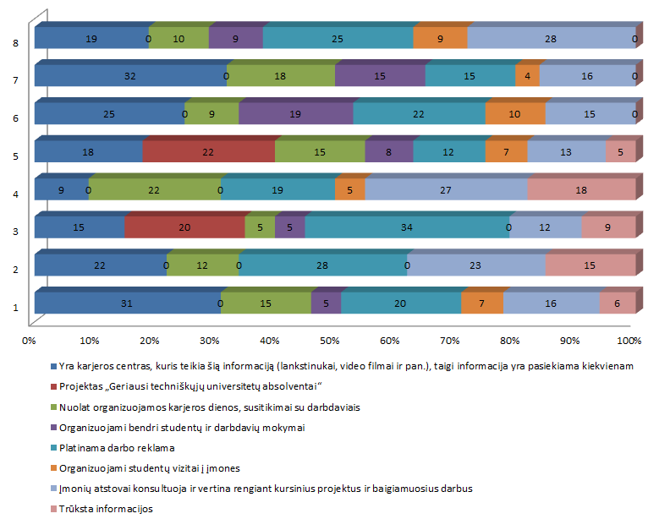
3.1 pav. Universiteto taikomos marketingo strategijos
Apklausus aštuonis VGTU padalinius išsiaiškinta, kad efektyviausiomis strategijomis laikoma tiesioginė darbdavių reklama, kai įmonių atstovai konsultuoja rengiant projektus, taip pat kai yra platinami darbo pasiūlymai internete. Pagrindinis informacijos apie įsidarbinimo galimybes organizatorius yra „Karjeros centras“ (3.1 paveikslas).
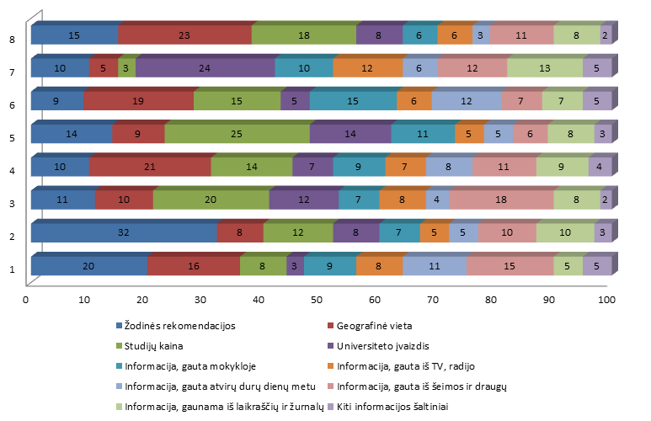
3.2 pav. Studijų pasirinkimą įtakojantys faktoriai
Analizuojant studijų pasirinkimą įtakojančius faktorius buvo išsiaiškinta, kad didžiausią įtaką turi žodinės rekomendacijos, geografinė vieta ir studijų kaina (3.2 paveikslas). Taigi, ypač svarbu, kokia visuomenėje susiformavusi nuomonė apie universitetą, kokio lygio specialistus universitetas parengia. Iš rajonų atvykstantys studentai dažnai pasirenka artimiausią universitetą. Tačiau geriausiai egzaminus išlaikę abiturientai universitetus renkasi pagal studijų programų popiliarumą ir dėstymo lygį, jiems geografinė padėtis turi mažiau įtakos.

Pirmosios ir antrosios studijų pakopų studentų studijuojamų specialybių vertinimas
Pasirinktas baigiamojo darbo tyrimo metodas – anketinis vertinimas. Pirmosios ir antrosios pakopos studentams buvo pateiktas klausimynas (A priedas), klausimyno rezultatai susisteminti ir pateikti toliau.
Tyrimo metu buvo apklausta daugiau nei 100 studentų iš Vilniaus Gedimino technikos universiteto, Klaipėdos universiteto, Šiaulių universiteto ir Klaipėdos valstybinės kolegijos. 74 % visų apklaustų studentų studijuoja bakalauro pakopoje, 26 % – magistrantūroje. Respondentų amžius pasiskirstė nuo 19 iki 35 metų (3.3 paveikslas).
Apklausti studentai, besimokantys statybos ekonomikos ir verslo, statybos technologijų ir valdymo, projektavimo, nekilnojamojo turto valdymo, statybos inžinerijos, statybos valdymo ir statybos specialybių.

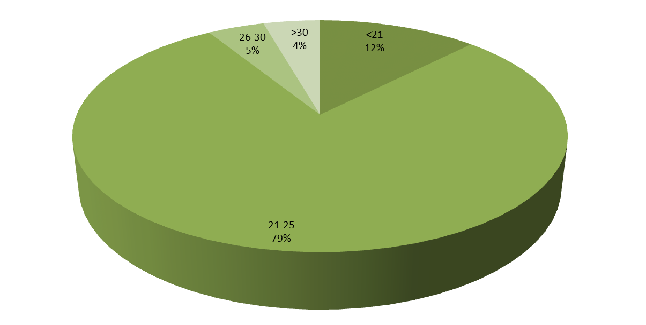
3.3 pav. Respondentų amžiaus pasiskirstymas
Nagrinėtos studentų specialybės pasirinkimo priežastys. Dalis respondentų statybos krypties studijas pasirinko dėl darbo. Darbdaviams neužtenka, kad darbuotojas turi tik bakalauro išsilavinimą, jie skatina darbuotojus tobulėti. Be to, aukštesnio laipsnio išsilavinimas suteikia galimybes siekti didesnio atlyginimo. Taip pat dauguma respondetų mano, kad darbas statybos sektoriuje turi didelių perspektyvų. Dalis respondentų stodami tikėjosi, kad pasirinktoje studijų programoje bus mokoma spręsti daug praktinių užduočių, kurios gali būti pritaikomos praktikoje, o dėstomi dalykai taip pat pasirodė įdomūs.
Į klausimą, kur norėtų dirbti baigę studijas, dažniausiai pasitaikę atsakymai buvo:
- įkurti nuosavą įmonę,
- statybos sektoriuje (pastatų ūkio valdymas, sąmatų sudarymas),
- valstybės tarnyboje,
- projektavimo biure,
- tam tikroje konkrečioje kompanijoje (įvardytos tokios įmonės, kaip AB „Hidrostatyba“, UAB „Vėtrūna“),
- įmonėje, kurioje būtų mokamas geras atlyginimas,
- nekilnojamojo turto vertinimo srityje ir kt.
Dalis respondentų norėtų išvažiuoti į užsienį. Tačiau dauguma tikisi likti dirbti Lietuvoje, nes čia didesnės galimybės įsidarbinti pagal specialybę.
Įvardintos tokios dominančios sritys, kaip statyba, kompiuterinis projektavimas, energetika, statybos valdymas ir projektavimas, žemės planavimas, nekilnojamojo turto valdymas, bendrieji statybos darbai, politika, architektūra, internetinės technologijos, finansai ir investicijos. Du trečdaliai respondentų tikisi baigę mokslus dirbti pagal specialybę. Likęs trečdalis domisi kitomis sritimis, nesusijusiomis su statyba. Darbo perspektyvas studentai vertina vidutiniškai: daugiau nei pusė respondentų tikisi, kad baigus mokslus rasti darbą bus paprasta, o beveik du trečdaliai respondentų mano, kad įsidarbinti bus sudėtinga (3.4 paveikslas).
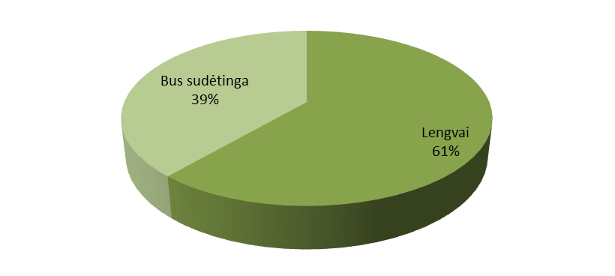
3.4 pav. Respondentų pasiskirstymas pagal tai, ar jie lengvai tikisi gauti darbą baigę studijas
Į klausimą, ar studentai yra realiai supažindinami su statybos (nekilnojamojo turto) sektoriaus veikla, tik pusė respondentų atsakė teigiamai (3.5 paveikslas). Iš tiesų, bakalauro studijose yra daugiau dėstoma bendrųjų dalykų, tik vyresniuose kursuose yra specialiųjų dalykų, kuriuose studentai analizuoja statybos (nekilnojamojo turto) sektorių. Tačiau daugiausia informacijos studentai turi ieškoti savarankiškai arba atlikdami namų darbų užduotis. Per mažai dėstytojų, dirbančių praktikoje ir galinčių perteikti realią sektoriaus informaciją, skaito paskaitas.
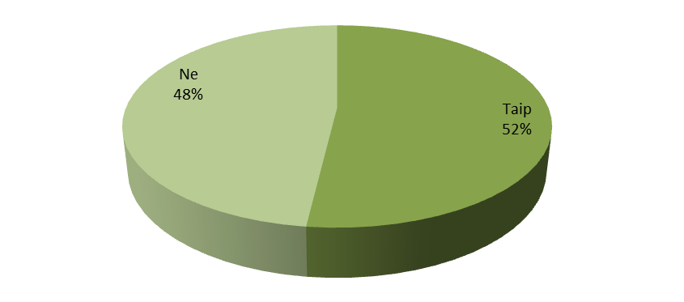
3.5 pav. Vertinimas, ar studijų metu supažindinama su statybos sektoriaus veikla
Respondentų manymu, paskaitų metu pateikiama tik du trečdaliai informacijos, kuri reikalinga dirbant statybos srityje. Taigi, trečdalį informacijos studentai turi rasti ir išmokti savarankiškai. Taip pat jiems trūksta socialinių įgūdžių, tokių kaip bendravimo, pasisakymo, rašymo, tinklų formavimo, vadybos, psichologinių, etinių ir lyderio, kuriuos universitetas, kaip visapusiško lavinimo įstaiga, turėtų išugdyti (3.6 paveikslas). Būtent šie asmeniniai įgūdžiai yra svarbūs geram specialistui. Tai praktiniai įgūdžiai, kurie yra ne išmokstami, o išugdomi atliekant praktines užduotis. Respondentų vertinimu, įgyti socialiniai įgūdžiai patenkina tik pusę tų, kurių reikia profesionalui.

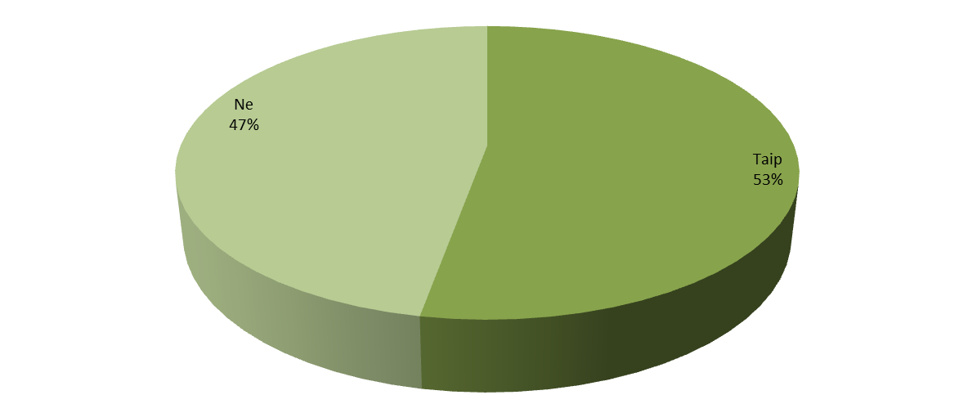
3.6 pav. Respondentų vertinimas, ar pakankamai socialinių įgūdžių ugdoma universitete
Didesnė dalis respondentų patvirtino, kad studijų metu mokosi spręsti realias problemas. Tačiau neigiamas vertinimas yra net 39 %, tai reiškia, kad studijų programos yra nepakankamai orientuotos į praktines užduotis, per daug dėmesio skiriama teorijai.
Buvo vertinama, kokie dėstytojai, t.y. turintys teorinės ar praktinės patirties, atrodo vertesni skaityti paskaitas. Studentų manymu, tik mažiau nei trečdalį paskaitų gali vesti tik teorinę patirtį turintys dėstytojai (3.7 paveikslas). Studentai pirmenybę teikia įvairiose įmonėse, praktikoje dirbantiems dėstytojams, kurie gali supažindinti su realia rinkos situacija, išmokyti spręsti praktinius uždavinius.
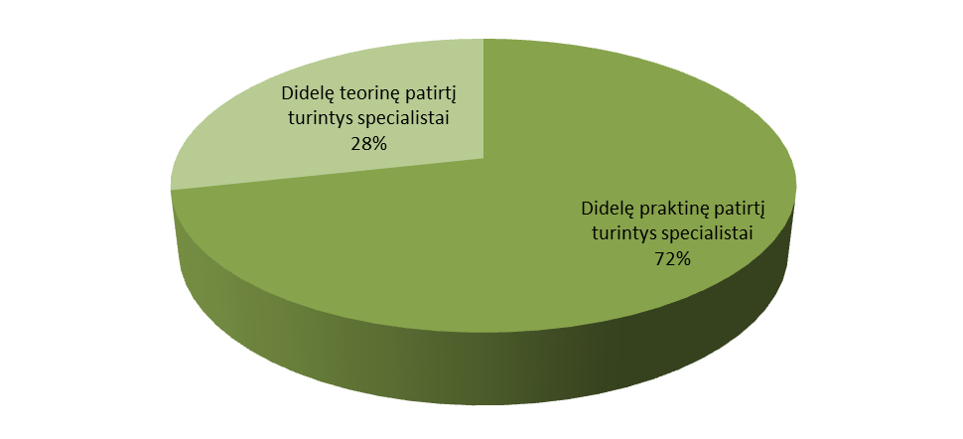
3.7 pav. Dėstytojų pasirinkimas
Iš visų respondentų daugiau nei pusė (64 %) atsakė esantys patenkinti tuo, kaip aukštojoje mokykloje dėstoma. Tačiau pakankamai didelė dalis respondentų yra nepatenkinti esama studijų kokybe. Taigi pokyčiai ir reformos studijų srityje yra būtinos tam, kad būtų išlaikytas pakankamas studijuojančiųjų skaičius.
Visi apklausos „Pirmosios ir antrosios studijų pakopų studentų studijuojamų specialybių vertinimas“ rezultatai grafiškai pavaizduoti D priede.

Antrosios studijų pakopos studentų įgūdžių ir mokymosi poreikio vertinimas
Antroje apklausoje (B priedas) dalyvavo tik magistrantūros pakopoje studijuojantys asmenys.
Tik pusės respondentų magistrantūroje pasirinkta specialybė atitinka bakalauro studijas (3.8 paveikslas). Studentai renkasi statybos krypties studijas ne tik norėdami gilinti žinias, bet ir siekdami padidinti savo įsidarbinimo galimybes įgydami kitos krypties diplomą nei pirmosios pakopos studijose.
Magistro studijų pasirinkimo priežastis respondentai įvardino tokias:
- Inžinerinės krypties diplomas,
- Žinių plėtimas ir gilinimas,
- Dėl to, kad domina statybų ir nekilnojamojo turto sritis,
- Statybos/nekilnojamojo turto sritis yra perspektyvi,
- Bakalauro studijų pratęsimas,
- Didesnės galimybės susirasto darbą,
- Didesnio atlyginimo galimybės.
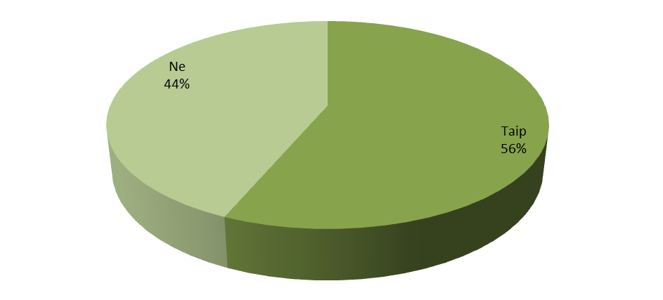
3.8 pav. Bakalauro ir magistrantūros studijų krypties atitikimas
Dauguma magistantūroje studijuojančiųjų (82 % apklausos dalyvių) dirba. Jie įvardino tiek statybos prities specialybes, tiek kitų sričių. Daugiausia studijuojančių statybos ir nekilnojamojo turto srityje dirba inžinieriais, statybos vadovais, nekilnojamojo turto brokeriais. Taip pat buvo įvardintos kompiuterinio projektavimo, asistento, saugos ir sveikatos specialisto, projektų vadovo asistento, vadybininko specialybės. Kadangi didžioji dalis respondentų yra jauni asmenys, tęsiantys magistrantūros studijas iš karto po bakalauro, jie užima pakankamai žemas pareigas. Tačiau studijos magistrantūroje bei darbo patirtis turi padidinti jų karjeros galimybes.

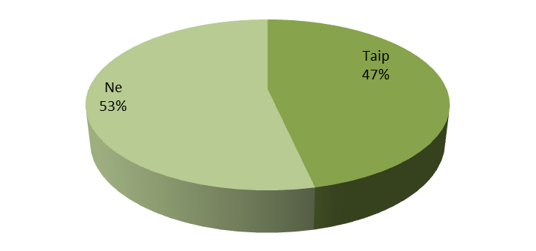
3.9 pav. Darbo ir kvalifikacijos atitikimas
Tik pusė (47 %) respondentų atsakė, kad jų darbas atitinka studijuojamą specialybę (3.9 paveikslas). Tačiau taip yra todėl, kad prasidėjusi krizė statybos sektoriuje žymiai sumažino jaunų studijuojančių asmenų įsidarbinimo galimybes. Taigi, svarbiausia nuosmukio laikotarpiu buvo rasti darbą kaip pajamų šaltinį, o ne įgyti profesinės patirties.
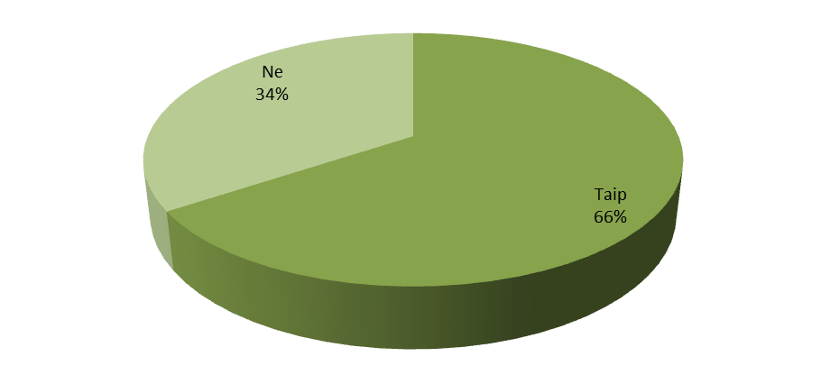
3.10 pav. Įgyto diplomo įtaka ieškant darbo
Net trečdalio respondentų pasirinkta studijų kryptis neatitinka juos dominančios karjeros. Būtent ta dalis studentų teigia, kad įgytas įsilavinimas neduos naudos bandant įsidarbinti (3.10 paveikslas), kadangi darbas neatitiks įgyto diplomo. Tačiau ketinantys dirbti pagal specialybę mano, kad įgytų žinių ir įgūdžių pakaks patenkinti dabartinius statybos (nekilnojamojo turto) rinkos poreikius ir reikalavimus tik iš dalies (48 %).
Respondentai įvertino, kad studijų metu įgyjama per mažai bendravimo patirties, įgūdžių spręsti problemas vertinant realią situaciją, derybinių, ekonominių, komandinio darbo, praktinių įgūdžių, nes dėstoma pagrinde teorija. Respondentų vertinimai, kodėl įgyti gebėjimai ir žinios neatitinka tų, kurių reikia realiai dirbant ir kurių reikalauja darbdaviai, pateikti 3.11 paveiksle. Taip pat, respondentų manymu, aukštosiose mokyklose trūksta programinės įrangos paketų, naujausios informacijos, verslo etikos ir verslo praktikos žinių.
Studentai pastebi tokius studijų trūkumus:
- trūksta realios praktikos,
- norima išmokyti visko, nesukoncentruotas mokslas,
- nėra kompiuterių, trūksta programų,
- neįdomiai dėstoma, trūksta specialistų,
- prastas studijų programų sudarymas.

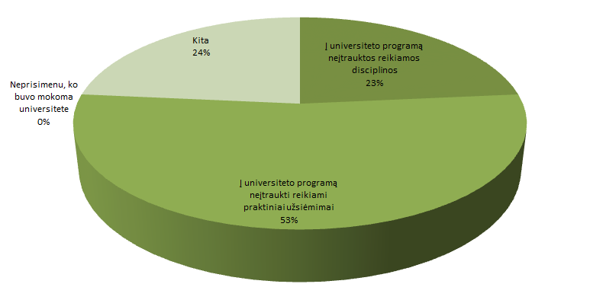
3.11 pav. Priežastys, kodėl įgyjami gebėjimai ir žinios skiriasi nuo reikalingų dirbant praktikoje
Įvairių darboviečių siūlomos kvalifikacijos kėlimo galimybės yra seminarai, mokymai, kursai, konferencijos. Taip pat darbuotojams suteikiama galimybė suderinti studijas su mokslu, skatinamas iniciatyvumas pačiam mokytis.
Tačiau tik šiek tiek daugiau nei pusė respondentų teigia išbandę skirtingus kvalifikacijos kėlimo metodus:
- lankė kalbos kursus,
- lankė darbdavio organizuojamus kursus,
- lankė profesinių įstaigų siūlomus profesinio tobulinimosi kursus,
- studijavo savarankiškai,
- lankė universiteto siūlomus profesinio tobulinimosi kursus,
- mokėsi papildomą specialybę kitame universitete.
Respondentai, nelankę kursų ir nebandę kelti kvalifikacijos, įvardijo patirtus sunkumus įgyjant naujų žinių, reikalingų praktiniame darba. Dažniausiai pasikartoję patirti sunkumai buvo ribotos finansinės galimybės, laiko trūkumas, informacijos stoka, per didelis informacijos kiekis, pagrindų, sugebėjimo greitai įsisavinti žinias trūkumas, sunkumai ieškant tinkamai paruoštos medžiagos (3.12 paveikslas).
Ne visose darbovietėse suteikiamos galimybės derinti darbą su studijomis. Todėl būtina pateikti kuo daugiau alternatyvų, kokiais metodais galima mokytis. Apklausoje buvo tiriama, kokie yra dirbančių studentų reikalavimai studijoms, kaip jie norėtų mokytis dirbdami. Įvardinti tokie variantai:
- žinių gilinimas,
- praktinių žinių įgyjimas, kurios padėtų sėkmingai siekti karjeros,
- medžiaga turėtų būti pateikta aiškiai, koncentruotai, bet ne per daug dideliais kiekiais,
- paskaitų lankymas vakarais,
- įvairių kursų, seminarų lankymas,
- realių atvejų, pavyzdžių, situacijų nagrinėjimas, atliekant didelio masto projektus grupėse,
- kelių savaičių ar mėnesių kursai, vykstantys tik pora valandų per dieną,
- papildomi kursai savo profesijos žinioms ir įgūdžiams tobulinti.
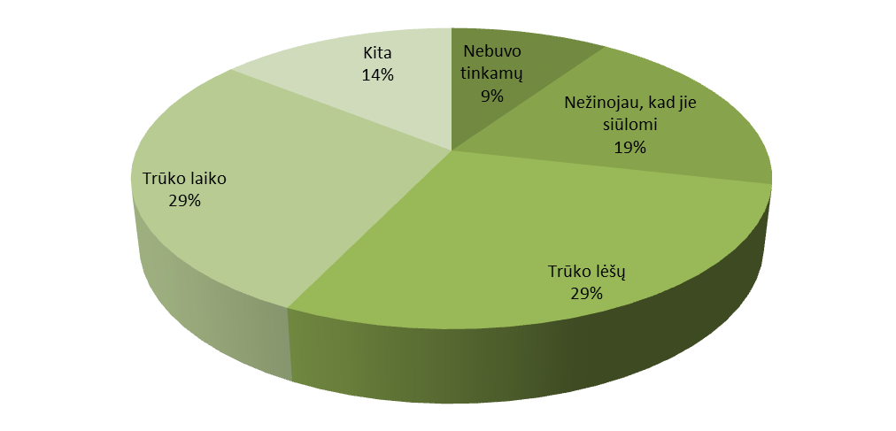
3.12 pav. Kvalifikacijos kėlimo kursų nelankymo priežastys
Visi apklausos „Antrosios studijų pakopos studentų įgūdžių ir mokymosi poreikio vertinimas“ rezultatai grafiškai pavaizduoti E priede.
Įvertinus gautus atsakymus galima teigti, kad studentai nėra pakankamai patenkinti studijomis universitete. Tik apie pusė respondentų teigia manantys, kad studijų sistema leidžia reaguoti į rinkos pokyčius. Taip pat tik šiek tiek daugiau nei pusė respondentų yra patenkinti studijomis universitete. Taigi, norint išlaikyti esamą studentų skaičių arba jį didinti, būtina atlikti reformas ir studijas padaryti lankstesnes rinkos sąlygoms.

4. Studijų efektyvumo didinimas taikant biometrines technologijas
Vienas iš naujai siūlomų studijų efektyvumo didinimo metodų – biometrinių technologijų taikymas. Šiuo metu VGTU yra tobulinamos ir bandomos biometrinės pelytės, biometrinio pirštuko, balso ir akies analizės sistemos, skirtos darbo produktyvumui ir studijų efektyvumui didinti. VGTU mokslininkai (Kaklauskas et al. 2010, 2011) ir pasaulio mokslininkai (Fechir et al. 2009, Kamei et al. 1998, Kobayashi et al. 2003, Carnegie 2004, Brill 1946 ir kiti) analizavo priklausomybę tarp studentų fiziologinių parametrų ir jų patiriamo streso.
Tyrimų rezultatai parodė, kad besikeičiantys studentų fiziologiniai parametrai padeda nustatyti jų mokymosi efektyvumą. Pavyzdžiui, didėjant pulsui ir kylant viršutiniam ir apatiniam kraujospūdžiui, mažėja studentų mokymosi (darbingumas) (4.1 paveikslas).

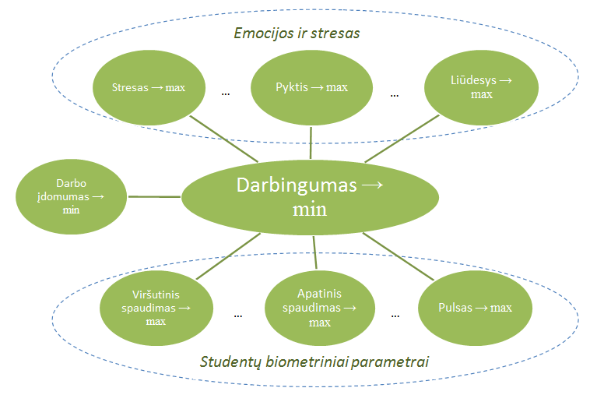
4.1 pav. Studentų emocijų, streso, biometrinių parametrų, darbo įdomumo ir darbingumo tarpusavio priklausomybė
Kamei et al. (1998) ir Kobayashi et al. (2003) teigia, kad aritmetinės užduotys ir pritinio streso lygis įtakoja odod drėgnumo ir prakaitavimo didėjimą. Fechir et al. (2009) nustatė, kad sudėtingesnės aritmetinės užduotys sukelia didesnį delno prakaitavimą, nei pparastos užduotys. Daugybė mokslininkų tyrė tarpusavio ryšį tarp protinio ir aritmetinio streso, aritmetinių užduočių bei žmogaus pulso. Ir visi autoriai patvirtino, kad didesnis protinis stresas didina širdies dūžių dažnį. Taip pat yra veikiami ir kiti fiziologiniai parametrai (4.2 paveikslas).
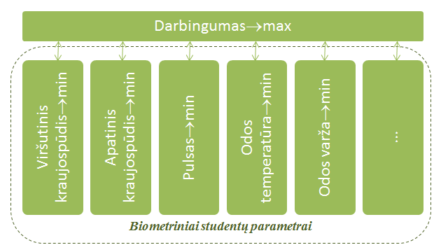
4.2 pav. Studento darbingumo ir biometrinių parametrų tarpusavio priklausomybė
Pasaulyje atliktų tyrimų pavyzdžiai ir gauti bandymų rezultatai parodė, kad didesnis patiriamas stresas mažina student produktyvumą, jis tampa pasyvus ir nesugeba susikoncentruoti. Tuo tarpu, kuo labiau asmuo susidomėjęs studijomis, tuo mažiau jis patiria streso. Jam reikia mažiau pastangų susikoncentruoti, taigi krenta jo pulsas ir kraujo spaudimas. Tai patvirtinama ir Carnegio (Carnegie 2004) bei Brilio (Brill 1946) tyrimai, kurie nustatė, kad emociniai faktoriai įtakoja asmens darbo prodyktyvumą (4.3 paveikslas).
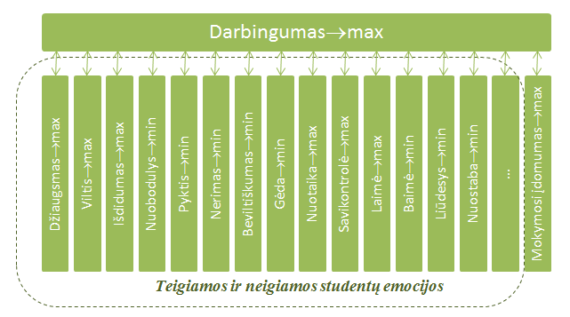
4.3 pav. Studento emocijų, darbingumo ir darbo įdomumo tarpusavio priklausomybė

Šias priklausomybes galima išreikšti taip:
Jei: Stresas max,
Tai: Produktyvumas min,
Viršutinis kraujospūdis max,
Apatinis kraujospūdis max,
Pulsas max.

Ir atvirkščiai
Jei: Stresas min,
Tai: Produktyvumas max,
Viršutinis Kraujospūdis min,
Apatinis kraujospūdis min,
Pulsas min.

Darbo efektyvumas, kraujospūdis ir pulsas priklauso ne tik nuo patiriamo streso, bet taip pat nuo teigiamų ir neigiamų emocijų. Pavyzdžiui, pykčio įtaka darbo ar mokymosi našumui, kraujospūdžiui ir pulsui galėtų būti pavaizduota taip:
Jei: Pyktis max,
Tai: Produktyvumas min,
Viršutinis kraujospūdis max,
Apatinis kraujospūdis max,
Pulsas max.
Ir atvirkščiai:
Jei: Pyktis min,
Tai: Produktyvumas max,
Viršutinis kraujospūdis min,
Apatinis kraujospūdis min,
Pulsas min.

Remdamiesi šiomis pasaulinių tyrimų rezultatų išvadomis ir patys atlikę biometrinių parametrų, emocijų ir darbingumo priklausomybių analize, VGTU Internetinių ir intelektinių technologijų (IIT) instituto, Matematikos ir informatikos (MII) instituto ir Fizikos puslaidininkių instituto mokslininkai sukūrė internetinę biometrinės pelės intelektinę sistemą emocinei (nuotaika, stresas, darbo įdomumas) būsenai ir darbingumui analizuoti (toliau – IBPI sistema). IBPI sistema sudaryta iš pelės biometrinio posistemio, duomenų bazės valdymo sistemos ir duomenų bazių, modelių bazės valdymo sistemos ir modelių bazės, Maslow piramidės posistemio ir vartotojo sąsajos (dialogo sistema) (Kaklauskas ir Zavadskas 2010).
Vartotojui dirbant su kompiuteriu, IBPI sistema iš veiksmų su pele ir delno charakteristikų išskiria fiziologinius ir elgsenos-motorinius parametrus, o vartotojas elektroniniu būdu pateikia nagrinėjamu momentu save apibūdinančią psichologinę informaciją, kuriuos galima naudoti nustatant ryšį su vartotojo emocine būsena ir darbingumu. Žinodama, kaip jos vartotojai jaučiasi, IBPI sistema gali tinkamai reaguoti į tokias nuotaikas ir pateikti konkrečių rekomendacijų (Kaklauskas ir Zavadskas 2010).
Vienas iš pagrindinių Sistemos tikslų yra nustatyti tarpusavio priklausomybę tarp vartotojo savianalizės metu pateiktų duomenų apie savo būseną ir jo biometrinių parametrų. Pavyzdžiui, analizuojant vartotojo stresą yra stengiamasi nustatyti, o po to ir nubraižyti streso ir vartotojo biometrinių parametrų tarpusavio priklausomybę (4.1 lentelė).
4.1 lentelė. Tarpusavio priklausomybė tarp vartotojo pateiktų duomenų ir jo biometrinių parametrų (Kaklauskas ir Zavadskas 2010)
Matuojami biometriniai parametrai | Vartotojo savianalizės metu pateikti duomenys apie savo būseną
Matuojami biometriniai parametrai | Nuotaika | Darbingumas | Darbo įdomumas | Stresas | Savikontrolė | Laimė, džiaugsmas | Pyktis | Baimė | Liūdesys | Nustebimas | Nerimas
Biometrinė kompiuterinė pelė:  - temperatūra,  - drėgnumas,  - odos laidumas,  - plaštakos virpėjimo amplitudė,  - pulsas.  Elgsenos-motoriniai duomenys:  - pelės spaudimas,  - pelės žymeklio judėjimo greitis,  - pelės žymeklio judėjimo pagreitis,  - pelės ratuko pasukimai,  - dešiniojo ir kairiojo pelės klavišų paspaudimų dažnis,  - nejudėjimo laikotarpis.  Biometrinis pirštukas:  - temperatūra,  - drėgnumas,  - odos laidumas,  - pulsas.  Karaujo spaudimo ir pulso duomenys:  - pulsas,  - viršutinis kraujo spaudimas,  - apatinis kraujo spaudimas. | Nustatomos ir braižomos tarpusavio  priklausomybės diagramos

Dirbant IBPI sistema buvo nustatyta, kad rezultatai atitinka pasaulinės praktikos išvadas. Kylant stresui, didėja asmens viršutinis ir apatinis kraujospūdis bei pulsas. Tuo tarpu mokymosi produktyvumas visais atvejais krenta. Taigi, kai patiriamas mažiausias stresas, produktyvumas pasiekiamas didžiausias. Taip pat mokymosi prodyktyvumą ir streso lygį įtakoja paros laikas: 9 valandą ryto asmuo yra geriausiai pailsėjęs, taigi visi teigiami parametrai yra geriausi – jo darbas atrodo įdomus, o produktyvumas didelis. Vakare tas pats darbas tampa mažiau įdomus, o pasiekiami rezultatai žymiai mažesni. Taip pat mokymosi produktyvumas tiesiogiai atitinka mokymosi įdomumą, taigi, tik dirbant įdomų pačiam žmogui darbą pasiekiami geriausi rezultatai (4.2 lentelė).
4.2 lentelė. IBPI sistemos pateiktų rezultatų palyginimas
 | Viršutinis kraujospūdis | Apatinis Kraujospūdis | Pulsas
a) Stresas | 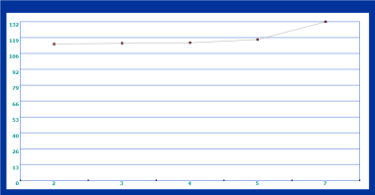 | 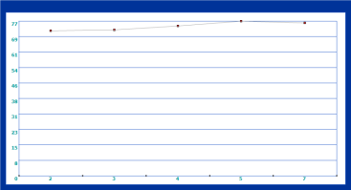 | 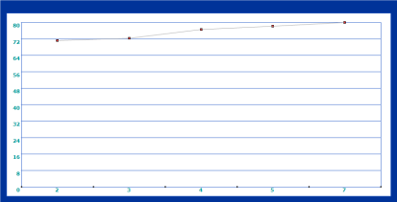
Mokymosi produktyvumas | 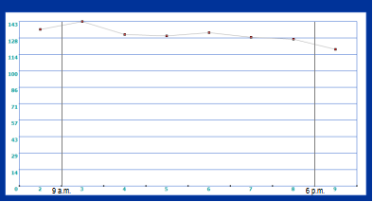 | 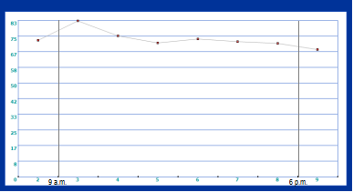
Mokymosi įdomumas | 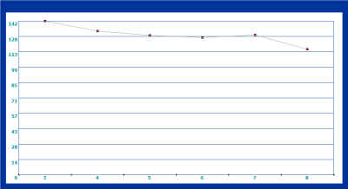 | 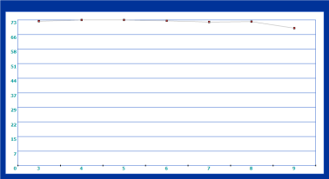

Biometrinių sistemų didžiausias efektyvumas gali būti pasiektas tik jei:
- tyrime dalyvaus daug žmonių (daugiau nei keli tūkstančiai);
- pasaulyje atliktų tyrimų rezultatai bus pritaikomu kuriant biometrines sistemas;
- bus naudojamos intelektinės sistemos;
- visos sistemos bus integruojamos kartu (tuomet rezultatai bus tiksliausi).
Biometrinės sistemos, jas pakankakai ištobulinus, gali būti integruojamos tiek studijose, tiek darbo rinkoje. Šios sistemos, išanalizavusios studento poreikius, emocinę būseną ir galimybes, gali padėti tinkamai planuoti laiką, skirstyti užduotis ir didinti mokymosi bei darbo produktyvumą. Taip pat jos gali padėti supaprantinti egzaminų vertinimą, padidinti objektyvumą ir atrinkti geriausius specialistus darbo rinkai.
Išvados ir pasiūlymai
1. Lietuvos statybos ir nekilnojamojo turto šakoje vyksta rimtas persitvarkymo procesas, kuris turėtų atsispindėti ir atnaujinamose studijų programose bei moduliuose.
Baigiamajame magistro darbe pateikta analizė ir prognozės rodo, kad statybos ir NT šakoje vyksta persitvarkymo procesas, truksiantis ateinančius metus. Pagrindiniai šio proceso bruožai yra šie:
- nedidėja būsto statyba;
- vis labiau didės statinių atnaujinimo apimtys;
- vis labiau didės statinių priežiūros ir NT valdymo apimtys;
- didėja poreikis darniai statybai;
- dažniau naudojami nauji statybos metodai ir medžiagos;
- didėja poreikis fizinei ir socialinei infrastruktūrai;
- didėja reikalavimai aplinkos apsaugai;
- vis plačiau bus naudojamos informacinės ir ryšio technologijos;
- vis didesnę reikšmę įgyja gyvenimo kokybės užtikrinimas.
Šios transformacijos, vykstančios statybos ir nekilnojamojo turto šakoje, turėtų atsispindėti ir atnaujinamose studijų programose bei moduliuose.
2. Darbo gauti bus galima kitose statybos ir NT šakos srityse.
Bus nemažai galimybių darbą susirasti tose statybos ir NT šakos srityse, kurios yra susijusios su darnaus vystymosi veikla, būsto remontu, pastatų ūkio priežiūra ir NT valdymu. VGTU SF turėtų organizuoti kvalifikacijos kėlimo ir perkvalifikavimo kursus statybos ir NT bedarbiams, siekiant padėti šiose besiplečiančiose šakos srityse gauti darbą. Kai kuriais atvejais padedant ieškoti darbo tokiems darbo neturintiems statybos ir NT darbuotojams jiems tereiks suteikti konkrečių papildomų įgūdžių, kurie papildys jau turimus įgūdžius. Pavyzdžiui, bus galima teikti paslaugas smulkaus būsto remonto ir priežiūros rinkoje. Statybos pakilimo laikotarpiu ši rinka buvo ignoruojama, ir dėl to gyventojams paprastai tekdavo ilgai laukti ir gana brangiai mokėti už smulkų namų remontą. Krizė statyboje suteikė galimybę bedarbiams pradėti verslą ir šiai rinkai teikti patikimas ir lauku suteikiamas paslaugas. VGTU SF turėtų reaguoti į šiuos pokyčius, teikdamas statybos ir NT darbuotojams, norintiems pradėti šioje srityje veiklą. Ypatingas dėmesys turėtų būti kreipiamas į nuotolines internetines studijas, taikant naujausias mokymo technologijas.
3. Galimybės įsidarbinti kitose ūkio šakose
Statybos ir NT šakoje darbo neradusiems darbuotojams gali tekti ieškotis darbo kituose ūkio sektoriuose. Darbo neturintiems darbuotojams dažniausiai teks patobulinti savo įgūdžius ir kvalifikaciją, kad galėtų mėginti gauti tokį darbą. Taigi jiems teks lankyti atitinkamus kursus, ir labai svarbu, kad jie būtų supažindinti su visais įmanomais kvalifikacijos kėlimo ir perkvalifikavimi kursais. Statybos ir NT krizės metu daugeliui darbuotojų netenkant darbo, VGTU iš tokių darbo neturinčių darbuotojų neišvengiamai gaus nemažai užklausų apie siūlomus kursus ir studijų programas. Todėl VGTU turėtų racionalizuoti ir personalizuoti teikiamą informaciją, kad tokiems besikreipiantiems galėtų iškart pateikti išsamią informaciją apie siūlomą kursų ir studijų programų paketą ir apie taikytinus atrankos kriterijus. VGTU turėtų specialiai apmokyti potencialius studentus aptarnaujančius VGTU darbuotojus, kad jie kuo efektyviau galėtų padėti buvusiems statybos ir NT darbuotojams, kad pastarieji gautų tinkamiausią, jų poreikius atitinkančią pagalbą. Daugelis darbo bus netekę pirmą kartą ir jų darbo patirtis apsiribos statybos ar NT sektoriumi. Svarbu, kad jie susipažintų su visu jiems prieinamu karjeros galimybių spektru. Tokios informacijos pateikimas neabejotinai yra naudingas individo požiūriu, bet naudos jis gali duoti ir platesnėje ekonominėje perspektyvoje. Daugelis buvusių statybos ir NT darbuotojų yra gabūs technologiniams dalykams ir ateityje kitose ūkio šakose jie galėtų tapti vertingais kvalifikuotais darbuotojais.
4. Svarbiausia veiksmingai ir efektyviai panaudoti turimus švietimo ir lavinimo išteklius
Bedarbiai gyvena įvairiose Lietuvos vietovėse. Važiavimas mokytis ar kelti kvalifikaciją VGTU SF užimtų nemažai laiko ir piniginių išteklių. Pragyvenimas Vilniuje taip pat nemažai kainuoja. Šiame kontekste atitinkamos suinteresuotosios grupės galėtų panagrinėti tokius klausimus, kaip nuotolinių internetinių studijų, taikant naujausias mokymo technologijas, taikymas ir kiekvieno modulio laikymas atskiru mokymo programos etapu su sava akreditacija.
Bedarbiai turėtų gauti atitinkamus VGTU SF kreditus už kiekvieną baigtą etapą ir skirtingi etapai turėtų būti siūlomi labai lanksčiai.
Analogiškai, jei į bedarbių mokymo sistemą būtų įvesta modulių apie verslumą, tai turėtų pagerinti jų gebėjimą baigus programą imtis verslo. Jiems tai suteiktų daugiau galimybių įsidarbinti – ypač per krizes.
Statybos ir NT šakos pertvarkymas – tai galimybė VGTU SF pakoreguoti savo studijų programas ir kursų paketus, kad jie atspindėtų realią susiklosčiusią situaciją.
5. Naujų modulių ir temų, atitinkančių rinkos poreikius ir laikmečio reikalavimus, diegimas studijų programose
Baigiamajame magistro darbe pateikta analizė rodo, kad perspektyvoje statybos ir NT sektorius daugeliu atžvilgių gerokai skirsis nuo buvusios ir dabartinės situacijos, prie kurios įpratome. Būsto statyba geriausiu atveju nemažės lyginant su 2007-2008 m. Visuose statybos projektuose būtina sąlyga bus energijos taupymas ir subalansuota aplinkos plėtra ir valdymas. Perėjimas nuo statybos darbų aikštelėje prie gamybos už aikštelės ribų sukurs tarptautinę statybinių medžiagų ir gaminių, jų statybos technologijų, organizavimo ir valdymo metodų eksporto ir importo rinką. Vis didesni reikalavimai bus keliami statinių kokybei, jų priežiūrai, NT valdymui ir aplinkos apsaugai. Šie esminiai ne tik šakos struktūros, bet ir statinio gyvavimo ciklo pokyčiai atsispindės lygiagrečiai kintančioje įgūdžių hierarchijoje. Beveik visiems dirbantiems reikės formalios kvalifikacijos, atitinkančios jų darbą.
Todėl būtina VGTU SF studijų programos modulius papildyti energijos taupymo, šiluminio efektyvumo, aplinkosaugos temomis, kaip antai atliekų tvarkymas ir vertingos augalijos ir gyvūnijos išsaugojimas bei atsirandančią pasaulinę prekybos statybinėmis medžiagomis aplinką, kuri sektoriun pritrauks daugiau logistikos, pirkimų ir rinkodaros vadybininkų.
Vis didesnė informacinių ir telekomunikacinių technologijų (ITT) sklaida radikaliai pagerins gyvenamosios aplinkos kokybę: būstas bus saugesnis, ir vis dažniau bus linkstama prie intelektinio būsto, kuriuose įrengtos IT technologijos, leidžiančios jiems patiems save valdyti ir prižiūrėti, nurodymus dažnai perduodant iš atokių vietų.
Numatomos tokios informacinių ir ryšio technologijų statyboje ir NT pagrindinės vystymosi kryptys, kurias reikėtų dėstyti atnaujintose studijų programose:
- Statybos ir nekilnojamojo turto šakos transformacija.
- Statybinės medžiagos, įranga ir mašinos.
- Statybos procesas.
- Apstatyta aplinka ir jos valdymas.
- Mokymas, švietimas, patirties perėmimas.
Numatomos tokios gyvenimo kokybės užtikrinimo pagrindinės vystymosi kryptys, kurias reikėtų dėstyti atnaujintose studijų programose:
- Patalpų vidaus mikroklimatas, sergamumas, gyvenimo, darbo ir mokymosi vietos kokybė.
- Išorės aplinka, neigiamo poveikio aplinkai mažinimas.
- Pastatų ir aplinkos infrastruktūra: aprūpinimas švariu geriamu vandeniu, nuotekų ir kietų atliekų šalinimas.
- Darbo sauga ir patrauklių darbo sąlygų kūrimas.
- Gamtinių ir technogeninių pavojų mažinimas.
- Statybos ir nekilnojamojo turto šakos transformacija.
Minėti pokyčiai vyksta gana sparčiai, o VGTU SF į juos reaguoti turi reguliariai stebėdama ir atnaujindama studijų programas ir pabrėždama studijų programų dėstymo lankstumą.
Krizė statyboje ir NT gali būti tinkamas metas peržvelgti, ar 3 nagrinėjamų studijų programų moduliai yra tinkami. Kintant esamos statybos ir NT darbo jėgos įgūdžių prioritetams, reikia apsvarstyti ir tokių programų lankstumo klausimą, ypač turint omenyje norą pritraukti tuos, kurie jau turi darbą.
6. Numatoma, kad vis didesnę reikšmę įgaus auganti ne techninių įgūdžių svarba vadybininko darbe.
7. Ypač rūpestį kelia studijų programų dėstymo vien tik auditorijose veiksmingumas ir koncentravimasis į vieną, tradiciškai apibrėžiamą discipliną.
8. Darbdaviams daugiau prisidedant prie studijų programų formavimo, studijų procesas labiau atitiktų kintančius įgūdžių poreikius statybos ir NT šakoje.
9. VGTU SF reikėtų paruošti veiksmų planą siekiant darbo neturintiems statybos ir NT darbuotojams suteikti galimybę pakelti kvalifikaciją arba persikvalifikuoti pagal naujus rinkos poreikius.
10. VGTU SF per studijų procesą turėtų efektyviau reaguoti į kintančią mikro, mezo ir makroaplinką (ypatingą dėmesį kreipiant į krizę statybos ir NT šakoje), aplinkybes ir į tai, kokia įtaką jos daro galimybėms bedarbiams lavintis ir įsidarbinti, o dirbantieisems efektyviau dirbti. Be to, būtų galima įvertinti galimybes į studijų programas įtraukti modulius apie verslumą, informacinių ir ryšio technologijų taikymą statyboje ir NT (statybos ir nekilnojamojo turto šakos transformacija, statybinės medžiagos, įranga ir mašinos, statybos procesas, apstatyta aplinka ir jos valdymas) ir gyvenimo kokybę (patalpų vidaus mikroklimatas, sergamumas, gyvenimo, darbo ir mokymosi vietos kokybė; išorės aplinka, neigiamo poveikio aplinkai mažinimas; pastatų ir aplinkos infrastruktūra; patrauklių darbo sąlygų kūrimas; gamtinių ir technogeninių pavojų mažinimas; statybos ir nekilnojamojo turto šakos transformacija).
11. Būtų racionalu panagrinėti, kokios priemonės padidintų studijų lankstumą ir apsvarstyti, kokie mechanizmai leistų studijas geriau suderinti su svyruojančia rinka ir jos paklausa.
12. Aktyvesnis nuotolinių internetinių studijų, taikant naujausias mokymo technologijas, taikymas. Siūloma taikyti internetines nuotolines studijas, siūlančias didesnį patogumą ir lankstumą, o šios savybės gali patraukti tam tikrus potencialių studentų segmentus bei sudaryti studijų procesui geresnes sąlygas. Tokios studijos suteiktų privalumų technologiniu, vadybiniu, organizaciniu, administraciniu, ekonominiu, kultūros, pedagoginiu požiūriais. Kaip pavyzdį pateiksime tokių studijų privalumus pedagoginiu požiūriu. Pedagoginiu požiūriu tokios studijos geriau prisidėtų prie programos mokymosi uždavinių įvykdymo, pavyzdžiui: bendradarbiavimo tarp studentų didinimas; interaktyvumo tarp studentų mokomojo proceso metu didinimas; mokymosi turinio intelektualizavimas (intelektinės mokymo sistemos, intelektiniai testai ir t. t.) ir vizualizavimas; naujų mokymosi aplinkų organizavimas, lankstumas pasirenkant mokymosi vietą ir laiką; būtų labiau atsižvelgiama į individualius studentų mokymosi skirtumus bei teikiamą individualią paramą; skirtinga parama galėtų būti suteikta studentams, turintiems sunkumų dėl programos turinio ir mokomosios medžiagos arba jų pateikimo bei pristatymo; taip pat skirtinga parama galėtų būti suteikta gerai ir greitai besimokantiesiems.
13. Pakankamai dažnai kintantys Švietimo ir mokslo ministerijos prioritetai ir studijų programas reglamentuojantys dokumentai atitraukia katedras nuo tiesioginių pareigų.
14. Informacinės ir ryšio technologijos nuolat tobulėja, jų vis daugiau reikia studijų programų įgyvendinimui, tačiau tam trūksta finansinių išteklių.
15. Įranga, reikalinga studentų praktiniams užsiėmimams, nuolat tobulėja, jų vis daugiau reikia studijų programų įgyvendinimui, tačiau tam trūksta finansinių išteklių.
16. Sudėtingos ir laiko reikalaujančios viešųjų pirkimų procedūros varžo katedrų galimybes laiku įsigyti reikiamas prekes efektyviam studijų proceso užtikrinimui.
17. Nagrinėjamose programose turi būti dėstomi tarptautiniu mastu svarbūs klausimai, o ruošiami specialistai turi sugebėti dirbti kitose šalyse.
18. Pritaikius intelektines ir biometrines sistemas galima padidinti studijų efektyvumą ir nustatyti geriausius specialistus darbo rinkai.

Literatūra
Ahadzie, D. K., Proverbs, D. G., Olomolaiye, P. 2008. Towards developing competency-based measures for construction project managers: Should contextual behaviours be distinguished from task behaviours? International Journal of Project Management 26 (2008): 631–645.
Alfa.lt. 2010. Prognozė: senos statybos butai dar pigs [žiūrėta 2011-04-28]. Prieiga per internetą: <http://www.alfa.lt/straipsnis/10354206/?Prognoze..senos.statybos.butai.dar.pigs=2010-04-28_12-48>.
ASCE. 2008. American Society of Civil Engineers, Civil Engineering Body of Knowledge for the 21st Century, American Society of Civil Engineers (ASCE), Virginia, USA.
Australian Institute of Project Management. 2008. AIPM Professional Competency Standards for Project Management [žiūrėta 2010-03-29]. Prieiga per internetą: <http://www.aipm.com.au/html/pcspm.cfm>.
Bon, R. 1997. Whither global construction? ECERU Opinions Surveys 1992-1997. Reading.
Brill, A. A. 1946. Lectures on psychoanalytic psychiatry. New York: Alfred A. Knopf, Inc., 302 p.
Carnegie, D. 2004. How to stop worrying and start living. Pocket Books. New York. 302 p.
Carnevale, A. P., Smith, N., Strohl, J. 2010. Projections of Jobs and Education. Requirements through 2018. 122 p. [žiūrėta 2011-02-15]. Prieiga per internetą: <http://www9.georgetown.edu/grad/gppi/hpi/cew/pdfs/FullReport.pdf>.
Chen, P., Partington, D. 2006. Three conceptual levels of construction project management work. International Journal of Project Management 24 (2006):412–421.
Crawford, L. 2005. Senior Management perceptions of project management competence. International Journal of Project Management, 23 (1): 7-16.
Dainty, A. R. J., Cheng, M., Moore, D. R. 2004. A competency-based performance model for construction project managers. Construction Management and Economics 22 (October): 877–886.
De Korvin, A., Shipley, M. F., Kleyle, R. 2002. Utilizing fuzzy compatibility of skill sets for team selection in multi-phase projects. Journal of Engineering and Technology Management, 19 (3-4): 307-319.
De los Ríos, I., Cazorla, A., Díaz-Puente, J. M., Yagüe, J. L. 2010. Project–based learning in engineering higher education: two decades of teaching competences in real environments. Procedia Social and Behavioral Sciences 2 (2010): 1368–1378.
Dževeckytė, R., Dauguvietytė, I. 2010. Statybų sektoriaus prognozė: blogiau būti nebegali. „Verslo žinių“ priedas „Statyba + nekilnojamasis turtas“ [žiūrėta 2011-04-24]. Prieiga per internetą: <http://vz.lt/rss/straipsnis/2010/04/24/Statybu_sektoriaus_prognoze_blogiau_buti_nebegali>.
Eurostat. 2006. Graduates from tertiary education, by field of education [žiūrėta 2011-03-15]. Prieiga per internetą: <http://epp.eurostat.ec.europa.eu/statistics_explained/images/1/15/Graduates_from_tertiary_education%2C_by_fi_eld_of_education%2C_2006_%281%29.PNG>.
Eurostat. 2008. Students in tertiary education [žiūrėta 2011-03-15]. Prieiga per internetą: <http://epp.eurostat.ec.europa.eu/statistics_explained/images/3/3c/Students_in_tertiary_education%2C_2006_%281%29.PNG>.
Evans, K. 2009. Learning, Work and Social Responsibility: Chalenges for Lifelong Learning in a Global Age. Lifelong Learning Book Series (13), Springer Science + Business Media B. V. 274 p.
Expert Group. 2008. A Review of the Employment and Skills Needs of the Construction Industry in Ireland. A Study by the Skills and Labour Market Research Unit (SLMRU) in FÁS for the Expert Group on Future Skills Needs. Final Report [žiūrėta 2011-04-30]. Prieiga per internetą: <http://www.skillsireland.ie/media/egfsn081223_construction_skills.pdf>.
Fechir, M., Schlereth. T., Kritzmann, S., Balon, S., Pfeifer, N., Geber, C., Breimhorst, M., Eberle, T., Gamer, M. and Birklein, F. 2009. Stress and thermoregulation: Different sympathetic responses and different effects on experimental pain. European Journal of Pain, 13 (9): 935-941.
Goleman, D. 2010. Emotional Intelligence [žiūrėta 2011-04-30]. Prieiga per internetą: <http://www.cipd.co.uk/subjects/lrnanddev/selfdev/emotintel.htm>.
Hanhijoki, I., Katajisto, J., Kimari, M., Savioja, H. 2009. Education, training and demand for labour in Finland by 2020. Finnish National Board of Education. 58 p. [žiūrėta 2011-02-15]. Prieiga per internetą: <http://www.oph.fi/download/110071_Education_training_and_demand_for_labour_in_Finland_by_2020.pdf>.
Holzer, H. J., Lerman, R. I. 2007. America’s Middle-Skill Jobs. Education and Training Requirements in the next decade and beyond, 32 p. [žiūrėta 2011-03-15]. Prieiga per internetą: <http://www.urban.org/UploadedPdf/411633_forgottenjobs.pdf>.
Isik, Z., Arditi, D., Dikmen, I., Birgonul, M. T. 2009. Impact of corporate strengths/weaknesses on project management competencies. International Journal of Project Management 27 (2009): 629–637.
Jeriomenko, S. 2009. Prognozės statybų sektoriui 2009 metams [žiūrėta 2011-03-07]. Prieiga per internetą: <http://www.visasverslas.lt/portal/index/article/4837>.
Kaklauskas, A., Amaratunga, D. 2010. Life cycle process model of a market-oriented higher education, 3rd International Conference, the Belarusian State Technological University, Minsk, 28-30 April 2010.
Kaklauskas, A., Zavadskas, E. K. 2010. Intelektinė ir biometrinė sprendimų parama. Vilnius: Technika. 376 p.
Kaklauskas, A., Zavadskas, E. K., Pruskus, V., Vlasenko, A., Seniut, M., Kaklauskas, G., Matuliauskaitė, A., Gribniak, V. 2010. Biometric and Intelligent Self-Assessment of Student Progress system. Computers & Education 55 (2): 821-833.
Kaklauskas, A., Zavadskas, E. K., Seniut, M., Dzemyda, G., Stankevic, V., Simkevicius, C., Stankevic, T., Paliskiene, R., Matuliauskaite, A., Kildiene, S., Bartkiene, L., Ivanikovas, S., Gribniak, V. 2011. Web-based Biometric Computer Mouse Advisory System to Analyze a User's Emotions and Work Productivity. Engineering Applications of Artificial Intelligence: Article in Press, Corrected Proof.
Kamei, T., Tsuda, T., Kitagawa, Sh., Nakashima, K. N. K., Ohhashi, T. 1998. Physical stimuli and emotional stress-induced sweat secretions in the human palm and forehead. Analytica Chimica Acta, 365: 319-326.
Knust, M., Hanft, A. (Editors) 2009. Continuing Higher Education and Lifelong Learning: An International Comparative Study on Structures, Organisation and Provisions. Springer Science + Business Media B. V. 367 p.
Kobayashi, M., Tomioka, N., Ushiyama, Y., Ohhashi, T. 2003. Arithmetic calculation, deep inspiration or handgrip exercise-mediated pre-operational active palmar sweating responses in humans. Autonomic Neuroscience: Basic and Clinical, 104 (1): 58-65.
Lietuvos Respublikos mokslo ir studijų įstatymas. 2009 m. balandžio 30 d. Nr. XI-242, Vilnius (Žin., 2009, Nr. 54-2140).
Lietuvos Respublikos švietimo įstatymas. 1991 m. birželio 25 d. Nr. I-1489, Vilnius (Žin., 1991, Nr. 23-593; Žin., 2003, Nr. 63-2853).
Lietuvos statistikos departamentas. 2010. Statybos statistika [žiūrėta 2011-02-12]. Prieiga per internetą: <http://www.stat.gov.lt/lt/pages/view/?id=1577>.
Macijauskas, M. 2010. Prognozuojamos skirtingos būsto rinkos perspektyvos [žiūrėta 2011-04-30]. Prieiga per internetą: <http://www.ntspekuliantai.lt/lt/straipsniai/id/203476>.
Müller, R., Turner, R. 2010. Leadership competency profiles of successful project managers. International Journal of Project Management 28 (2010): 437–448.
Nacionalinė studijų programa. 2007. Patvirtinta Lietuvos Respublikos švietimo ir mokslo ministro 2007 m. gruodžio 3 d. įsakymu Nr. ISAK-2334.
PMI. 2008. Project Management Institute, A Guide to the Project Management Body of Knowledge (PMBOK Guide) 4th Ed., Project Management Institute (PMI), Newtown Square, PA.
Reiko, Y. 2001. University reform in the post-massification era in Japan: analysis of government education policy for the 21st century. Higher Education Policy, 14 (4): 277-291.
Ruddock, L. 1999. Optimising the construction sector: A macroeconomic appraisal. In Macroeconomic Issues, Models and Methodologies for the Construction Sector (Edited by L. Ruddock), CIB, Publication 240, Rotterdam, 68-80 p..
Ruddock, L., Carassus, J., De Valense, G., Manseau, A., Andersson, N., Clobes, J., Lopes, J., Kaklauskas, A., Zavadskas, E. K., Alex Wharton, A. 2004. The Construction Sector System Approach: An Internatisnal Framework. CIB Report. Publication 293. Editor Jean Carassus. Published by: International Council for Research and Innovation in Building and Construction. CIB General Secretariat Rotterdam. The Netherlands, 201 p.
Shahhosseini, V., Sebt, M. H. 2011. Competency-based selection and assignment of human resources to construction projects. Scientia Iranica, In Press, Corrected Proof, Available online 8 April 2011.
SKVC. 2006. Aukštojo mokslo kokybės užtikrinimo nuostatos [žiūrėta 2011-03-20]. Prieiga per internetą: <http://www.skvc.lt/files/leidiniai/SKVC_knyga.pdf>.
Steans, P. N. 2009. Educating Global Citizens in Colleges and Universities: Challenges and Opportunities. Routledge, Taylor & Francis Group: New York. 226 p.
Troiano, H., Masjuan, J.M., Elias, M. 2007. Two decades of curricular reforms in the Spanish university. International Studies in Sociology of Education, 17 (3): 211-230.
UDL/ETA. 2010. US Department of Labor/Employment and Training Administration. The Occupational Information Network (O*NET), Washington, DC, US Department of Labor/Employment and Training Administration (UDL/ETA).
Visser, J., Visser-Valfrey, M. (Editors) 2008. Learners in a Changing Learning Landscape: Reflections from a Dialogue on New Roles and Expectations. Lifelong Learning Book Series (13), Springer Science + Business Media B. V. 302 p.
Warin, B., Kolski, Ch., Sagar, M. 2011. Framework for the evolution of acquiring knowledge modules to integrate the acquisition of high-level cognitive skills and professional competencies: Principles and case studies. Computers & Education 57 (2011):1595–1614.
Whitty, G. 2008. Twenty years of progress?: English education policy 1988 to the present. Educational Management Administration and Leadership, 36 (2): 165-184.

Priedai

